[doc sps="1.8" acron="rge" jtitle="Revista Geográfica de América Central" stitle="Rev. Geog. Amér. Central" issn="1011-484X" pissn="1011-484X" eissn="2215-2563" pubname="Universidad Nacional, Costa Rica" license="http://creativecommons.org/licenses/by-nc-sa/4.0" issueno="72" dateiso="20241200" season="Jan/Dec" order="17" fpage="455" lpage="490" pagcount="36" doctopic="oa" language="es"]Doi:[doi]10.15359/rgac.72-1.17[/doi]
[toctitle]Artículo[/toctitle]

[doctitle language="es"]Identificación de aparentes manifestaciones sónicas y lumínicas del tipo: luces de terremoto o “Earthquake Lights” (EQLs) en algunas narrativas, como una fuente alternativa de posible evidencia sobre actividad tectónica histórica en Costa Rica[/doctitle]
[doctitle language="en"]Identification of Apparent Sonic and Light Manifestations of “Earthquake Lights” (Eqls) Types in Some Narratives as an Alternative Source of Possible Evidence about Historical Tectonic Activity in Costa Rica[/doctitle]
[doctitle language="pt"]Identificação de Aparentes Manifestações Sônicas e Lumínicas do Tipo: Luces de Terremoto ou “Earthquake Lights” (EQLs) em Algumas Narrativas como uma Fonte Alternativa de Possível Evidência sobre Atividade Tectônica Histórica na Costa Rica[/doctitle]

[author role="nd"][fname]Iván J.[/fname] [surname]Sanabria-Coto[/surname] [xref ref-type="aff" rid="aff1"]¹[/xref] [authorid authidtp="orcid"]0000-0002-8281-298X[/authorid][/author]
[author role="nd"][fname]Maureen A.[/fname] [surname]Bonilla-Hidalgo[/surname] [xref ref-type="aff" rid="aff2"]²[/xref] [authorid authidtp="orcid"]0000-0003-0680-626X[/authorid][/author]

[normaff id="aff1" ncountry="Costa Rica" norgname="Instituto Tecnológico de Costa Rica" icountry="CR"][label]¹[/label] [role]Licenciado en Geología de la Universidad de Costa Rica y máster en Gestión de Recursos Naturales y Tecnologías de Producción[/role] del [orgname]Instituto Tecnológico de Costa Rica[/orgname]. [role]Investigador independiente[/role], [country]Costa Rica[/country]. Correo electrónico: [email]isanac81@gmail.com [/email]https://orcid.org/0000-0002-8281-298X[/normaff]
[normaff id="aff2" ncountry="Costa Rica" norgname="UNiversidad de Costa Rica" icountry="CR"][label]²[/label] [role]Licenciada en Geología y M.Sc. en Hidrogeología y Manejo de Recursos Hídricos [/role]de la [orgname]Universidad de Costa Rica[/orgname]. [role]Investigadora independiente[/role], [country]Costa Rica[/country]Correo electrónico: [email]MBonillaH@ice.go.cr [/email]https://orcid.org/0000-0003-0680-626X[/normaff]

[xmlabstr language="es"][sectitle]Resumen[/sectitle]
[p]En esta investigación se analizan 13 narrativas sobre manifestaciones: sónicas, lumínicas y de naturaleza mixta en sectores geográficos específicos de Costa Rica, con la finalidad de resaltar la importancia de los reportes, relatos y leyendas, como formas alternativas o indirectas del registro de posible actividad sismo/tectónica. Iniciando con una identificación, compilación y clasificación de las narrativas, considerando además el contexto: geográfico, geológico y sismo/tectónico asociado con cada una, seguido de una comparación con los aspectos más importantes descritos en la literatura científica internacional sobre las manifestaciones sónicas y de luces de terremoto o “EQLs” (del inglés “Earthquake Lights”). En conclusión, se infiere una evidente correlación de las narrativas entre sí, y con casos registrados e investigados mundialmente; además de una vinculación geoespacial de sus contextos geográficos, geológicos y sísmico/tectónicos, sugiriendo la posibilidad de ser parte de evidencias alternas o indirectas sobre la actividad tectónica histórica en Costa Rica.[/p][/xmlabstr]
[kwdgrp language="es"][sectitle]Palabras clave:[/sectitle] [kwd]Leyendas[/kwd], [kwd]Luces de terremoto[/kwd], [kwd]sismicidad[/kwd], [kwd]Costa Rica[/kwd][/kwdgrp].

[xmlabstr language="en"][sectitle]Abstract[/sectitle]
[p]In this study, 13 narratives depicting manifestations, specifically sonic, light, and mixed occurrences, in specific geographic sectors of Costa Rica are analyzed. The purpose is to highlight the importance of reports, stories, and legends as alternative or indirect means of documenting potential seismic/tectonic activity. The analysis commences with the identification, compilation, and classification of these narratives. Additionally, consideration is given to the contextual factors, including geographic, geological, and seismic/tectonic elements associated with each narrative. This process is followed by a comparison with the most important aspects described in the international scientific literature concerning sonic and earthquake lights or EQLs. In conclusion, an evident correlation of the narratives among themselves is inferred, and with cases documented and investigated worldwide, besides a geospatial connection of their geographic, geological, and seismic/tectonic contexts, suggesting the possibility of being part of alternative or indirect evidence of historical tectonic activity in Costa Rica.[/p][/xmlabstr]
[kwdgrp language="en"][sectitle]Keywords:[/sectitle] [kwd]Legends[/kwd], [kwd]Earthquake Lights (EQLs)[/kwd], [kwd]tectonism[/kwd], [kwd]seismicity[/kwd], [kwd]Costa Rica[/kwd][/kwdgrp]

[xmlabstr language="pt"][sectitle]Resumo[/sectitle]
[p]Nesta pesquisa, são analisadas 13 narrativas sobre manifestações sônicas, luminosas e de natureza mista em setores geográficos específicos da Costa Rica, com o objetivo de destacar a importância dos relatos, histórias e lendas como formas alternativas ou indiretas de registro de possível atividade sísmica/tectônica. A pesquisa identifica, compila e classifica as narrativas, considerando o contexto geográfico, geológico e sísmico/tectônico associado a cada narrativa. Em seguida, compara os aspectos mais importantes descritos na literatura científica internacional sobre manifestações sônicas e EQLs (luzes de terremoto). Em conclusão, infere-se uma evidente correlação entre as narrativas, bem como com casos registrados e investigados em todo o mundo. Além disso, observa-se uma vinculação geoespacial entre seus contextos geográficos, geológicos e sísmico/tectônicos, sugerindo a possibilidade de que essas narrativas constituam evidências alternativas ou indiretas sobre a atividade tectônica histórica na Costa Rica.[/p][/xmlabstr]
[kwdgrp language="pt"][sectitle]Palavras-chave:[/sectitle] [kwd]Lendas[/kwd], [kwd]Luzes de terremoto[/kwd], [kwd]sismicidade[/kwd], [kwd]Costa Rica[/kwd][/kwdgrp]

[hist]Recibido: [received dateiso="20220612"]12/06/2022[/received]
Aceptado: [accepted dateiso="20220711"]11/07/2[/accepted][/hist]

[xmlbody][sec][sectitle]Área de estudio[/sectitle]

[p]En la [xref ref-type="fig" rid="f1"]Figura 1[/xref] se puede apreciar la distribución geoespacial de aparentes fenómenos: I. Lumínicos, II. Sónicos y III. Mixtos, siendo, contenidos en narrativas ligadas con: Reportes (A), Relatos (B) y Leyendas (C). Todo lo anterior se presenta agrupado en tres grandes áreas geográficas de Costa Rica: Litoral Pacífico, Área Central y Litoral Caribe.[/p]

[figgrp id="f1"][attrib]Elaboración propia.[/attrib]
[graphic href="?a17n72"]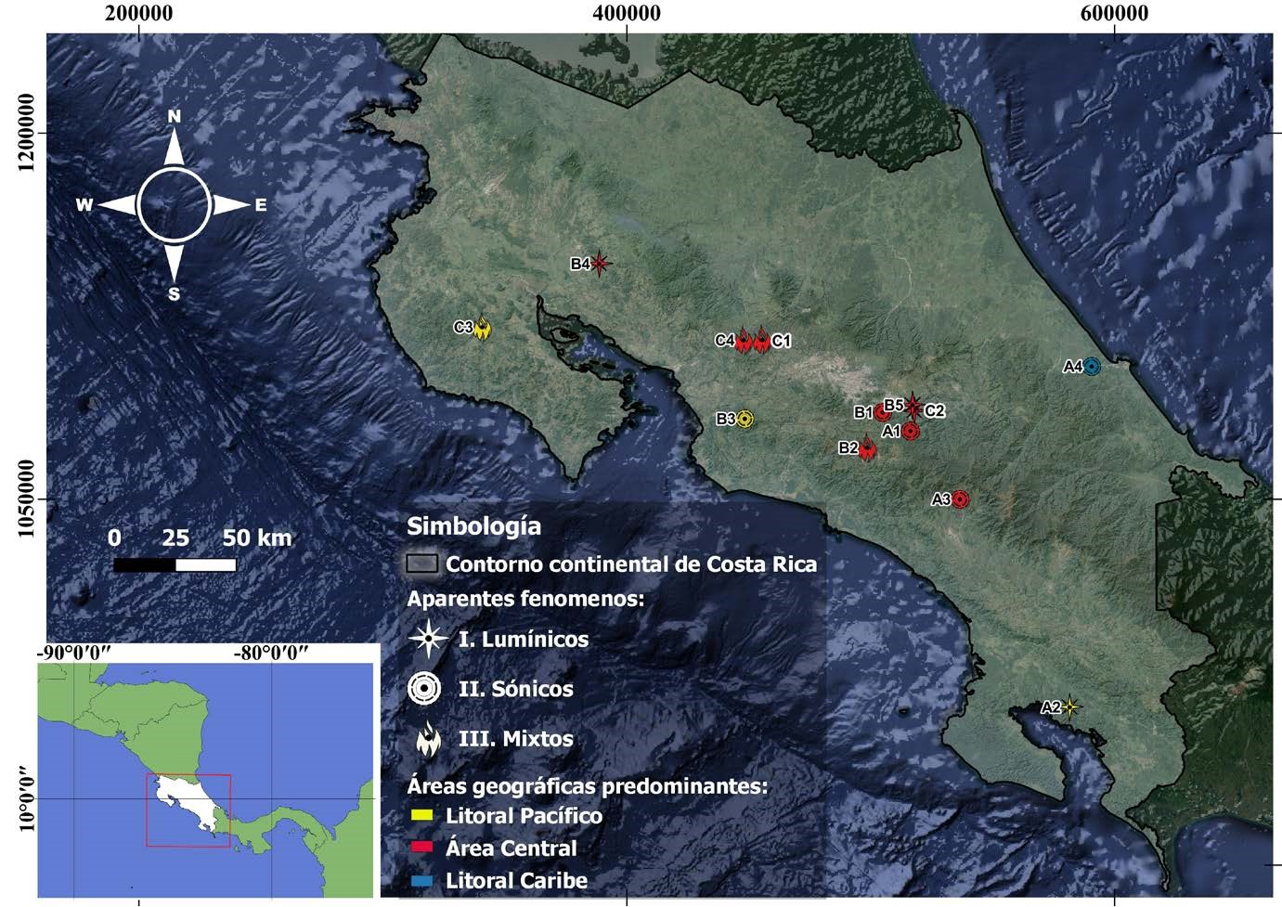[/graphic]
[label]Figura 1[/label]. [caption]Ubicación geográfica de narrativas identificadas y asociadas con aparentes fenómenos I. lumínicos, II. sónicos y III. mixtos en Costa Rica[/caption][/figgrp]

[subsec][sectitle]Características generales[/sectitle]

[subsec][sectitle]Ubicación geográfica y breve descripción de aparentes fenómenos lumínicos asociados[/sectitle]

- [list listtype="bullet"][li]Golfito, Puntarenas, año 1983 (A2).[/li][/list]

[p]La observación de manifestaciones lumínicas se reportó, en las cercanías de las coordenadas CRTM05: 581544 longitud O y 964726 latitud N, próximas con la población de Golfito, provincia de Puntarenas. Donde, específicamente, [xref ref-type="bibr" rid="r62"]Solano (2021[/xref]), indica que el terremoto de Golfito del año 1983 provocó destellos denominados como: “Luces de Terremoto”.[/p]
[p]Adicionalmente [xref ref-type="bibr" rid="r62"]Solano (2021[/xref]), indica que el vulcanólogo Guillermo Alvarado describe las precitadas luces de terremoto como:[/p]

[p]fenómenos que solo algunos sismos logran generar y recordó que, siendo estudiante de Geología, cuando ocurrió el terremoto del Sábado Santo de 1983 en nuestro país, él y otros compañeros detectaron destellos en el horizonte similares a los observados en México este martes. Ese terremoto fue de 7,4 y se originó 15 kilómetros al noreste de Golfito el 2 de abril de 1983, a las 8:50 p. m. Aquella vez, al menos 15 compañeros le comentaron al profesor de Sismología de la Universidad de Costa Rica, Luis Diego Morales, haber visto ese fenómeno en diferentes sectores ([xref ref-type="bibr" rid="r62"]Solano, 2021[/xref], s.p).[/p]

[p]Sumado a lo anterior, la [xref ref-type="bibr" rid="r53"]RSN (2021b[/xref]), menciona que durante ese terremoto ocurrió un fenómeno de luminiscencia en el cielo, el cual pudo ser observado desde distintos sectores del Valle Central en dirección de la cordillera de Talamanca.[/p]

- [list listtype="order"][li]Cerro Pelado, Cañas, Guanacaste (B4).[/li][/list]

[p]Aparentes fenómenos lumínicos fueron descritos en las coordenadas CRTM05: 388634 longitud O y 1146413 latitud N con 660 m.s.n.m, en los alrededores del cerro Pelado en Cañas, Guanacaste. Donde [xref ref-type="bibr" rid="r57"]Salguero (2007[/xref]) menciona un relato de un vecino, de edad avanzada, el cual le contó que en “La Gotera”, a corta distancia del Cerro Pelado, lo siguiente:[/p]
[p]Cuenta mi mamá, que es una viejita muy viejita que una noche volvieron a ver el Pelado y estaba todo prendido; se veía fuego por todas partes. ¿Una Quema? No, ¡No qué va!, si era puro invierno, octubre. Eso era lava, una erupción que baño toda la montaña ([xref ref-type="bibr" rid="r57"]Salguero, 2007[/xref], p. 521).[/p]
[p]Otras personas sostienen que los aparentes incendios se deben a que “existen manifestaciones de fumarolas y que las chispas incendian el zacate” ([xref ref-type="bibr" rid="r57"]Salguero, 2007[/xref], p. 522). No obstante, [xref ref-type="bibr" rid="r57"]Salguero (2007[/xref]) y [xref ref-type="bibr" rid="r1"]Alvarado (2008[/xref]), concluyen que desde la visita del doctor Von Seebach el 29 de diciembre del año 1864, quedó suficientemente claro que el precitado cerro no tiene ninguna manifestación volcánica, al menos, geológicamente reciente.[/p]
[p]Sumado a lo anterior, [xref ref-type="bibr" rid="r1"]Alvarado (2008[/xref]) y [xref ref-type="bibr" rid="r54"]RSN (2022a[/xref]), indican que el Cerro Pelado es un volcán extinto desde hace varios millones de años, además [xref ref-type="bibr" rid="r54"]RSN (2022a[/xref]) agrega que el mismo está fuertemente erosionado y caracterizado por fuentes pendientes, donde se puede visualizar el esqueleto del volcán a modo de un cuello volcánico.[/p]

- [list listtype="order"][li]El Rincón, Paraíso, Cartago (B5).[/li][/list]

[p]Aparentes manifestaciones lumínicas fueron observadas en las coordenadas CRTM05: 516986 longitud O y 1087930 latitud N en un sector denominado como el Rincón de Paraíso, Cartago. Según [xref ref-type="bibr" rid="r58"]Sanabria y Bonilla (2021[/xref]) un relato importante para esta área geográfica lo conforma la experiencia personal narrada por una testigo, vecina de la zona, llamada M. Coto (comunicación personal, 10 noviembre de 2015), hoy día de la tercera edad, relata que un día del mes de octubre de 1964 a las 5 a.m. aprox. a 900 m al NO del denominado como: “cerro o volcán” Santa Lucía ([xref ref-type="fig" rid="f2"]Figura 2[/xref]), y en compañía de otras mujeres, que se aprestaban a ir recolectar café, lograron observar características semejantes con los fenómenos descritos en el libro de [xref ref-type="bibr" rid="r45"]Prado (1921[/xref]).[/p]
[p]También la testigo M. Coto (comunicación personal, 6 de enero de 2021), describe la presencia de luces semejantes a llamas difusas, siendo como un tipo: “resplandor”, a una altura máxima de 10 m aprox, caracterizado por colores amarillos y rojizos/naranjas, logrando iluminar el cielo a baja altura, prácticamente de forma directa sobre las copas de los árboles. Lo anterior fue observado desde el oeste a una distancia, en línea recta, de 300 m aprox., lo cual las hizo creer, a todas las mujeres presentes, que podría tratarse de un incendio forestal; no obstante, esto fue totalmente descartado al pasar por el sitio, ya que no había ni siquiera evidencias de algún tipo de incendio tal como cenizas, humo o aromas asociados[/p]
[p]Cabe indicar que el sitio mencionado, corresponde con un sector geográfico ([xref ref-type="fig" rid="f2"]Figuras 2[/xref], [xref ref-type="fig" rid="f3"]3.a [/xref]y [xref ref-type="fig" rid="f3"]3.b[/xref]) de posible correlación neotectónica con la traza de la falla Navarro (FN) ([xref ref-type="bibr" rid="r11"]Denyer et al, 2009[/xref]) y con un fuerte alineamiento de apariencia tectónica (A.1); no obstante, no se reportó de forma verbal o documentada, antes, durante o después de las manifestaciones algún tipo de sismicidad, lo cual pudo haberse hecho, imperceptible al caminar, además se debe tomar en consideración que en el catálogo sísmico instrumental disponible inició tiempo después, a partir de la década de los años 70 del siglo pasado.[/p]

[figgrp id="f2"][attrib]Elaboración propia[/attrib].
[graphic href="?a17n72"]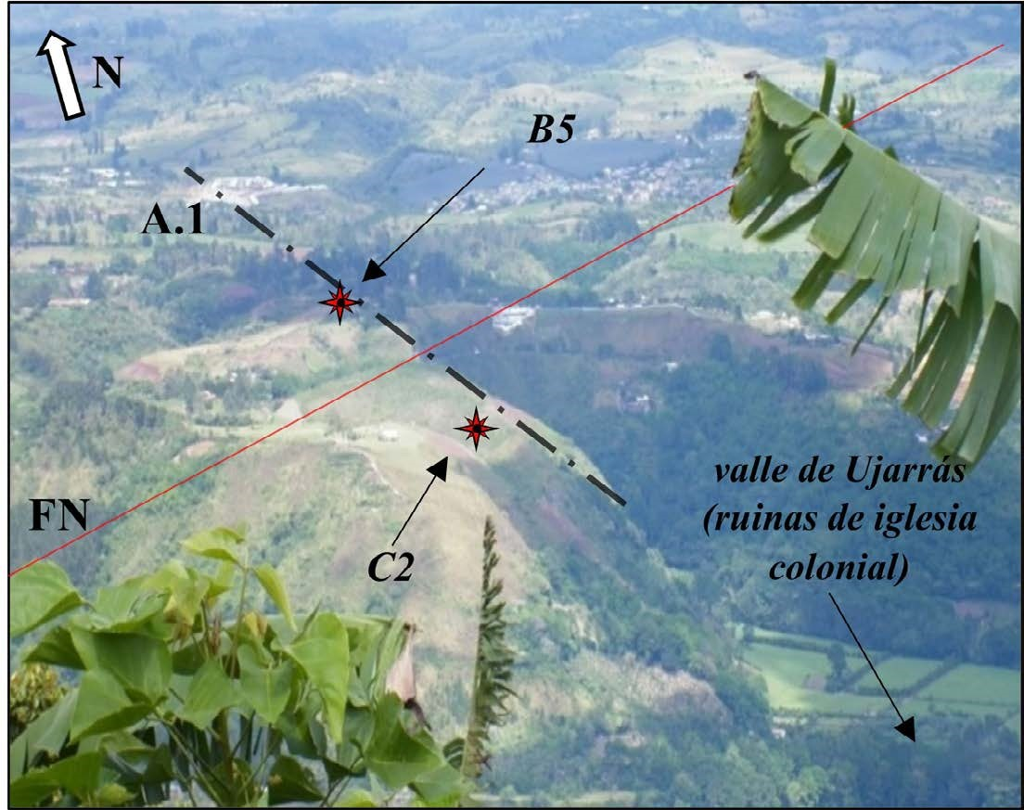[/graphic]
[label]Figura 2[/label]. [caption]Vista desde el sur del valle de Ujarrás, ligada con los relatos del supuesto “cerro/volcán Santa Lucía” (C2) y del Rincón de Paraíso (B5) así como su relación respecto a la traza de la falla de Navarro (FN) y un evidente alineamiento tectónico A.1.[/caption][/figgrp]

[figgrp id="f3"][attrib]Elaboración propia.[/attrib]
[graphic href="?a17n72"]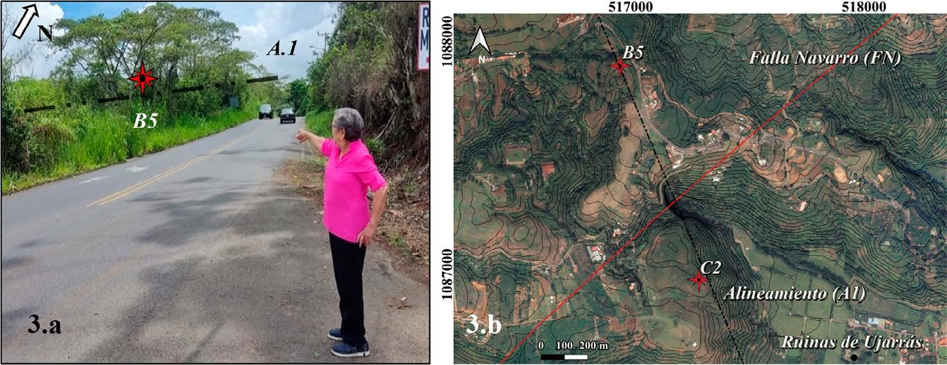[/graphic]
[label]Figura 3[/label]. [caption]Lugar de los relatos del Rincón de Paraíso (B5) señalado por María Coto para octubre de 1964 (3.a), así como la correlación geoespacial de este lugar con la traza de la falla de Navarro (FN) y un evidente alineamiento tectónico asociado (A.1), en la figura [xref ref-type="fig" rid="f3"]3.b[/xref].[/caption][/figgrp]

- [list listtype="order"][li]Supuesto “cerro/volcán” Santa Lucía, Ujarrás de Paraíso, Cartago (C2).[/li][/list]

[p]Varias leyendas asociadas con este Supuesto “cerro/volcán” se localizan en las coordenadas CRTM05: 517426 longitud O y 1086807 latitud N y 1208 m.s.n.m. Donde [xref ref-type="bibr" rid="r45"]Prado (1921[/xref]), indica textualmente que:[/p]

[quote]El Cerro viene a ser como la última depresión, por ese lado, del gran macizo cuya cúspide domina el Irazú. (…) también me decían con cierta malicia un viejo descendiente de Ujarrás que me contó la historia en una de mis vistas a las pintorescas ruinas (…) que una mañana, cuando el Padre Guardián terminaba el santo sacrificio de la misa, al volverse al pueblo para dar la bendición, vio que el Cerro que esta frente a frente de una derruida iglesia, se alcanzaba en llamas (…) Muchos ujarraceños habían visto las llamas. Pronto estuvieron lo más con el Padre Cura. A medida que aumentaba el fuego, aumentaba el temor en las sencillas gentes. El Padre Guardián trato de tranquilizarlas, sin conseguirlo, proponiéndoles, entonces, subir con ellos al Cerro para bautizarlo, pues estaba sin cristianizar y no cabía duda de que a esto se debía su furor (…) se acercaron lo más que pudieron a las llamaradas (…) el Padre bendijo el Cerro en todas sus direcciones, empezando por el lugar de la erupción que roció bastante con agua bendita. En estos momentos el Cerro empezó a temblar que daba miedo y, tragándose las llamas reventó en cuatro fuentes. El Cerro, que también llaman volcán, recibió el nombre de Santa Lucía, porque en tal día se celebraba la fiesta de esta santa. ([xref ref-type="bibr" rid="r45"]Prado, 1921[/xref], p.17)[/quote]

[p]De forma complementaria [xref ref-type="bibr" rid="r71"]Zeledón (2018[/xref]), en la leyenda del “Espantajo Azul” ubicada a los pies del supuesto “cerro/volcán” Santa Lucía, describe que:[/p]

[quote]Es una noche obscura y fría del mes de octubre (…) Allá por el año 1885 (…) al pasar por la Hacienda de Dionisio Quesada, mi papá, finca que colinda con las ruinas de Ujarrás, (…) salí corriendo, me brinqué el río que estaba crecidísimo, la tranquera y al llegar a las carretas caí sin conocimiento. Mis compañeros me recogieron y dicen que los bueyes, todos asustados corrieron cuesta arriba (…) dicen que La Hacienda toda se veía quemándose, pero de color azul ([xref ref-type="bibr" rid="r71"]Zeledón, 2018[/xref], p.258).[/quote]

[p]Cabe destacar que [xref ref-type="bibr" rid="r58"]Sanabria y Bonilla (2021[/xref]), descartan la presencia de vestigios de estructuras y actividad volcánica reciente e “in situ”, más en cambio sugieren una fuerte influencia neotectónica en el área asociada geoespacialmente con la traza de la Falla Navarro ([xref ref-type="bibr" rid="r11"]Denyer y otros, 2009[/xref]), también con un fuerte y aparente alineamiento tectónico (A.1) el cual se relaciona también con el sector de los relatos del Rincón de Paraíso (B5) ([xref ref-type="fig" rid="f2"]Figuras 2[/xref], [xref ref-type="fig" rid="f3"]3.a [/xref]y [xref ref-type="fig" rid="f3"]3. b[/xref]).[/p]

[/subsec][subsec][sectitle]Ubicación geográfica y breve descripción de aparentes fenómenos sónicos asociados[/sectitle]

- [list listtype="bullet"][li]Valle de Orosi, Cartago, años 2003 y 2013 (A1).[/li][/list]

[p]Reportes sobre aparentes manifestaciones sónicas se ubicaron en las cercanías de las coordenadas CRTM05: 519544 longitud O y 1079094 latitud N, en las montañas que conforman el borde sur del valle de Orosi (Figura [xref ref-type="fig" rid="f1"]1[/xref]). De acuerdo con la [xref ref-type="bibr" rid="r50"]RSN (2003[/xref]), durante junio del año 2003 se presentaron cuatro sismos entre los días uno al tres de junio, específicamente al sureste de Orosi, Paraíso, Cartago muy cerca del poblado de Purisil. Si bien estos eventos fueron leves, se reportaron fuertes retumbos, que alarmaron a la población del área mesosísmica (área de mayor intensidad).[/p]
[p]Por otra parte, 10 años después para este mismo sector geográfico de Orosi, [xref ref-type="bibr" rid="r50"]RSN (2003[/xref]), en la noche del 7 de junio del [xref ref-type="bibr" rid="r51"]2013[/xref], muchos pobladores describieron dos sismos, de Mw: 2.8 y 3.1, caracterizados por un fuerte “retumbo” seguido por el respectivo movimiento.[/p]

- [list listtype="bullet"][li]Buenavista, Pérez Zeledón, San José, año 1983 (A3).[/li][/list]

[p]Aparentes fenómenos sónicos fueron incluidos dentro de reportes cercanos a las coordenadas CRTM05: 536550 longitud O y 1049926 latitud N, en la localidad de Buenavista de Pérez Zeledón. Para [xref ref-type="bibr" rid="r35"]Mora y Peraldo (2011[/xref]), durante y después del terremoto de Terremoto de Buenavista, del 3 de julio de 1983:[/p]
[p]Los retumbos y otros sonidos son identificados por los testigos de la manifestación sísmica de Pérez Zeledón, en julio de 1983. El retumbo previo al sismo principal, debido a su origen somero, fue percibido en 25 localidades. En algunos casos es descrito como detonaciones o bien, como un ruido proveniente desde la profundidad de la Tierra ([xref ref-type="bibr" rid="r35"]Mora y Peraldo, 2011[/xref], p.49).[/p]

- [list listtype="bullet"][li]Matina, Limón, año 1798, (A4).[/li][/list]

[p]Los reportes asociados con aparentes manifestaciones sónicas fueron ubicados en los alrededores de Matina, Limón, en las coordenadas CRTM05: 579076 longitud O y 1109227 latitud N. Según [xref ref-type="bibr" rid="r23"]González (1910[/xref]) en una nota del 22 de febrero del año 1798, el comandante de Matina mencionaba, lo siguiente:[/p]

[quote]Anoche entre las 7 y las 8 dio esta mar un bramido que ciertamente nos dejó a todos los habitantes de este paraje en un todo sorprendidos, y con diferencia de 6 a 8 minutos comenzó a estremecerse la tierra, que sin la más leve ponderación duró un cuarto de hora; y lo que más nos acongoja es que hasta hoy día de la fecha, que serán las 8 de la mañana, se han mantenido en un continuo balanceo, esperando por minutos la muerte. Á eso se agrega que desde la hora en que empezó a temblar se picó la mar en tanta manera que parece que ya se nos vino encima. ([xref ref-type="bibr" rid="r23"]González, 1910[/xref], p.16)[/quote]

- [list listtype="bullet"][li]Volcancillo de San Isidro del Guarco (B1).[/li][/list]

[p]Relatos asociados con aparentes fenómenos sónicos se localizaron en los alrededores de las coordenadas CRTM05: 504875 longitud O y 1085546 latitud N, en la población denominada como: Volcancillo de San Isidro del Guarco. Según el sacerdote católico y connotado historiador M. Benavides (comunicación personal, 30 junio de 2020) existen frecuentes relatos, en este sector, que se han inducido a la población a señalar un aparente vulcanismo al sur de la provincia de Cartago, específicamente hacia el sur de la entrada de la población de Higuito en San isidro del Guarco, donde los aparentes sucesos sónicos han llegado al punto que existe una calle y población pequeña que le ha llamado como: “El Volcancillo”. Adicionalmente existe cercanamente un tajo de extracción de materiales de construcción contiguo a la ruta interamericana con el nombre de “Volcancillo”.[/p]

- [list listtype="bullet"][li]Cerro de la Trinidad o de la Cruz, San Marcos de Tarrazú, San José (B2).[/li][/list]

[p]Relatos sobre aparentes fenómenos sónicos fueron localizados en los alrededores de las coordenadas CRTM05: 498512 longitud O y 1071018 latitud N con 2056 m.s.n.m, estos fueron asociados específicamente al Cerro de la Trinidad o de la Cruz, San Marcos de Tarrazú.[/p]
[p]Para [xref ref-type="bibr" rid="r47"]Informe 11 (2021[/xref]), el cerro de la Cruz (Fig. [xref ref-type="fig" rid="f4"]4.a [/xref]y [xref ref-type="fig" rid="f4"]4.b[/xref]), comprende dos relatos importantes, el primero se remite a la escucha de estruendos que venían de esta montaña, recurriendo a la fe para evitar una erupción pasara en caso de existir un volcán; no obstante, la construcción de la cruz evitó que eso sucediera a principios del año 1900.[/p]

[figgrp id="f4"][attrib]Elaborado por [xref ref-type="bibr" rid="r25"]Hernández (2022[/xref]) (4.a) y [xref ref-type="bibr" rid="r48"]Rodríguez (2021[/xref]) (4.b).[/attrib]
[graphic href="?a17n72"]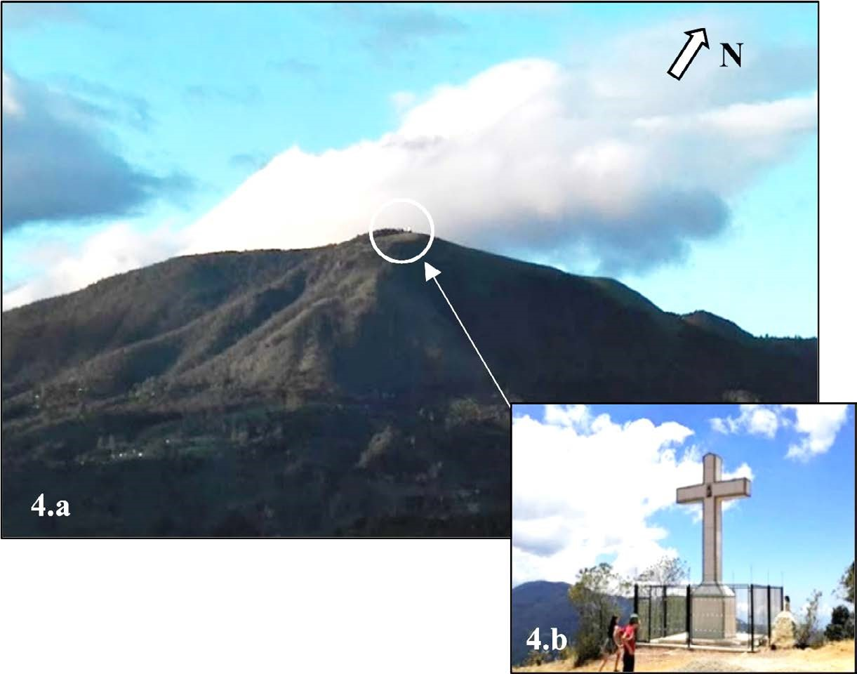[/graphic]
[label]Figura 4[/label]. [caption]Cerro de la Trinidad o de la Cruz (4.a) y construcción de cruz en la parte superior del mismo (4.b)[/caption][/figgrp]

[p]Por otra parte, [xref ref-type="bibr" rid="r47"]Informe 11 (2021[/xref]) también menciona la existencia de un segundo relato, situado finales de los años 1800, donde los pobladores le comunicaron al sacerdote de la comunidad que la montaña estaba creciendo, por lo cual el sacerdote opto por la colocación de la cruz para detener el aparente levantamiento de la montaña. Finalmente, la [xref ref-type="bibr" rid="r38"]Municipalidad de Tarrazú (2020[/xref]) indica que la actual Cruz del Cerro La Trinidad fue inaugurada y bendecida por el cura párroco Manuel Quirós, el 19 de noviembre del año 1947, esto con una misa celebrada en la cúspide del mismo cerro.[/p]

- [list listtype="bullet"][li]Cerro Turrubares o Herradura, San Pablo, San José (B3).[/li][/list]

[p]Aparentes manifestaciones sónicas fueron descritas en varios relatos localizados cerca de las coordenadas CRTM05: 448337 longitud O y 1082912 latitud N con 1768 m.s.n.m, estando estas asociadas, geoespacialmente, al denominado “volcán” o cerro Turrubares o Herradura. Para [xref ref-type="bibr" rid="r1"]Alvarado (2008[/xref]), pese a que el cerro Turrubares constituye una mole de rocas basálticas, cuyo origen se remonta al fondo oceánico, el cual posee más de 40 millones de años inactivo, las personas que viven los alrededores hasta hace poco hablaban “de los retumbos del volcán Turrubares o Herradura”, siendo el cerro al que más se le ha clasificado como un volcán.[/p]
[p]Además, [xref ref-type="bibr" rid="r1"]Alvarado (2008[/xref]), citando textualmente el arribo desde el mar a Costa Rica en 1853 de [xref ref-type="bibr" rid="r30"]Marr (1863[/xref]) transcribe lo siguiente:[/p]

[quote]Un volcán que ruge nos saluda al entrar (al Golfo de Nicoya): La Herradura. Las gentes del pueblo dicen que esa montaña se encoleriza siempre que se acercan a Punta Arenas (sic) barcos europeos; porque no solo ruge y envía a larga distancia sus retumbos sonoros cuando aparecen pabellones extranjeros. Entonces el volcán se pone muy bravo. ([xref ref-type="bibr" rid="r1"]Alvarado, 2008[/xref], p. 304)[/quote]

[p]No obstante, según [xref ref-type="bibr" rid="r34"]Montufar (1934[/xref]), también basado en lo descrito por [xref ref-type="bibr" rid="r30"]Marr (1863[/xref]) agrega textualmente que:[/p]

[quote]Y así en efecto: entra en manifestación en la estación seca o sea en la temporada comercial; pero este socarrón no se acuerda de nosotros los blancos y guarda silencio durante la estación lluviosa, aun cuando un gran barco de guerra profane las aguas del golfo… ([xref ref-type="bibr" rid="r34"]Montufar, 1934[/xref], p. 122)[/quote]

- [list listtype="bullet"][li]Cerro del Tremedal, San Ramón, Alajuela (C4).[/li][/list]

[p]Las leyendas asociadas a este sitio geográfico se localizan en las coordenadas CRTM05: 447850 longitud O y 1115101 latitud N con 1095 m.s.n.m. en las cercanías de la ciudad de San Ramón de Alajuela. Según [xref ref-type="bibr" rid="r46"]Quesada (1995[/xref]), la leyenda de este sitio está inicialmente basada en una aparente cueva hacia el este del cerro; no obstante, para [xref ref-type="bibr" rid="r71"]Zeledón (2018[/xref]), la tradición describe que en cierto momento el cerro comenzó a crecer, por lo cual el temor comenzó a apoderarse de los pobladores de San Ramón, los cuales temían que el mismo se convirtiera en un volcán.[/p]

[p]Además, se indica que:[/p]

[quote]Con un terremoto que hubo, desapareció la cueva y en adelante solo se oían fuertes retumbos. Nuestros primeros colonizadores tuvieron temor de que el cerrito se convirtiera de pronto en un volcán, y estando tan cercano a la ciudad, una erupción la cubriría de lava desapareciendo así el pueblo. Pensaron en ofrecerlo a la Virgen del Tremedal y bautizarlo con su nombre, por lo que se llamó Cerro del Tremedal y bautizarlo con su nombre, por lo que se llamó Cerro del Tremedal. Los ruidos desaparecieron y el temor del volcán también. ([xref ref-type="bibr" rid="r46"]Quesada, 1995[/xref], p. 226)[/quote]

[/subsec][subsec][sectitle]Ubicación geográfica y breve descripción de aparentes fenómenos mixtos (sónicos/lumínicos), asociados[/sectitle]

- [list listtype="bullet"][li]Cerro del Espíritu Santo, en Naranjo, Alajuela (C1).[/li][/list]

[p]Existe una conocida leyenda asociada con este cerro localizado en las coordenadas CRTM05: 455456 longitud O y 1115181 latitud N con 1363 m.s.n.m. Donde [xref ref-type="bibr" rid="r1"]Alvarado (2008[/xref]), transcribe textualmente de [xref ref-type="bibr" rid="r56"]Salguero (1984[/xref]) que:[/p]

[quote]El cerro del Espíritu Santo es un legítimo orgullo de los naranjeños. Sobre él se han tejido leyendas numerosas (…) Además, se dice que una vez el fuego y los retumbos anunciaron que se formaría un volcán en dicho cerro, en las primeras décadas del siglo pasado. Ese orgullo por la montaña llevó a los vecinos de Naranjo, a iniciar la construcción de un gran monumento a Cristo rey. ([xref ref-type="bibr" rid="r1"]Alvarado, 2008[/xref], p. 304)[/quote]

[p]Otra narración, de [xref ref-type="bibr" rid="r72"]Zeledón (2019[/xref]), describe lo siguiente:[/p]

[quote]Todos en Naranjo hemos oído desde pequeños la leyenda del volcán. Cuando esta población era apenas un grupo de casitas dispersas, sus habitantes vieron un día con horror, que de lo alto del cerro empezaban a salir llamas, que un volcán con todas sus características empezaba a formarse con grave amenaza para la incipiente aldea. Como los retumbos no cesaban y los ruidos subterráneos menudeaban, se reunieron todos los habitantes en la pequeña ermita y desde allí salieron en peregrinación, acompañados de unos “misioneros” que habían llegado, y entonces “bautizaron” el cerro. Y termino el volcán. Eso dice la leyenda. Lo cierto es que no hay ningún indicio geológico que pudiera dar lugar a la suposición del que el cerro fuera volcán en algún tiempo. ([xref ref-type="bibr" rid="r72"]Zeledón, 2019[/xref], p.235)[/quote]

[p]Complementariamente, aunque [xref ref-type="bibr" rid="r56"]Salguero (1984[/xref]) señala que los cimientos de dicha capilla inconclusa fueron levantados entre los años 191617, [xref ref-type="bibr" rid="r1"]Alvarado (2008[/xref]) sugiere que la primera piedra fue colocada el 1° de abril de 1929.[/p]

[p]Por otra parte, sobre su origen se indica que:[/p]

[quote]El Cerro Espíritu Santo está formado por basaltos y andesitas, en buen estado y solo alterados en superficie como se pudo constatar en terreno y que muestran su relativa juventud. Por ello es muy probable que el volcán Espíritu Santo estuviera activo durante el Pleistoceno inferior. ([xref ref-type="bibr" rid="r4"]Bergoeing y Masis, 2013[/xref], p.141)[/quote]

[p]Sin embargo, [xref ref-type="bibr" rid="r1"]Alvarado (2008[/xref]), indica que este actual cerro fue protagonista, pero hace varios millones de años de una manifestación volcánica muy limitada. ([xref ref-type="fig" rid="f5"]Figura 5[/xref].a, b).[/p]

[figgrp id="f5"][attrib]Elaborado por [xref ref-type="bibr" rid="r36"]Morales (2022[/xref]) (5.a) y [xref ref-type="bibr" rid="r37"]Municipalidad de Naranjo (2022[/xref]) (5.b).[/attrib]
[graphic href="?a17n72"]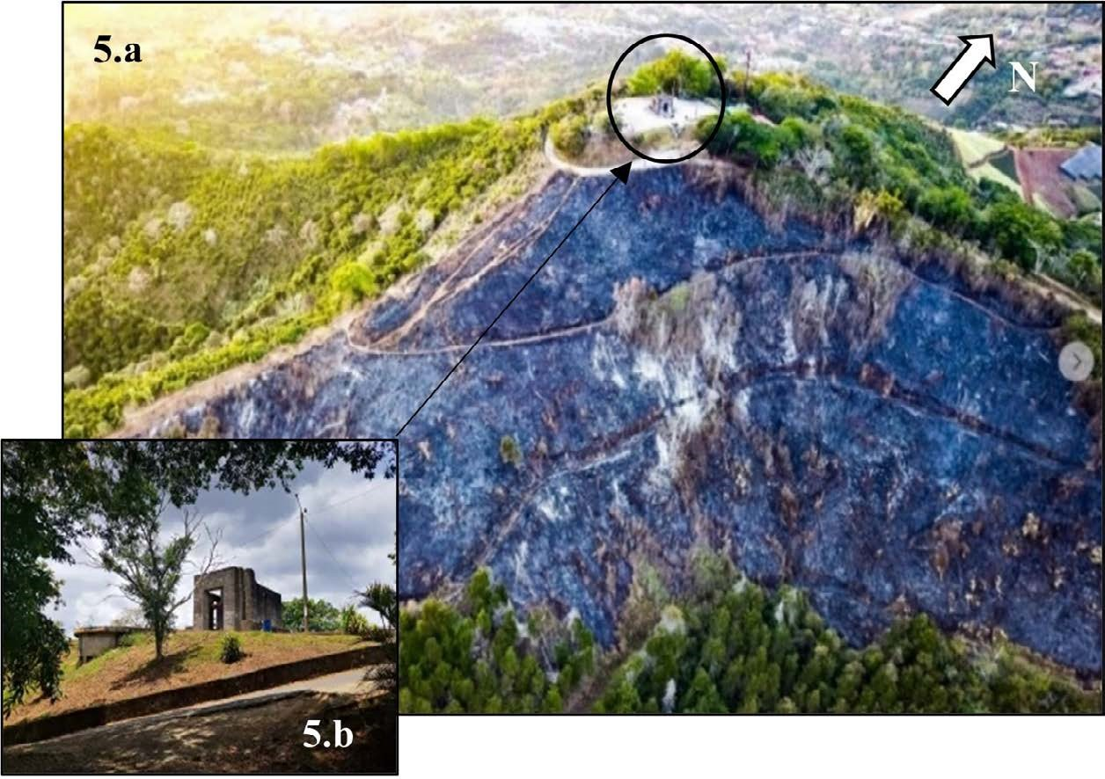[/graphic]
[label]Figura 5[/label]. [caption]Cerro del Espíritu Santo, Naranjo (5.a) y vestigios de una capilla católica en la parte superior (5.b)[/caption][/figgrp]

- [list listtype="bullet"][li]Cerro del Encanto o de las Cruces, Nicoya, Guanacaste (C3).[/li][/list]

[p]Varias leyendas han sido ubicadas en las coordenadas CRTM05: 340742 longitud O y 1120461 latitud N con 370 m.s.n.m, en las inmediaciones del denominado: Cerro del Encanto o de las Cruces, Nicoya, Guanacaste ([xref ref-type="fig" rid="f6"]Figuras 6[/xref].a y 6.b). En este sector [xref ref-type="bibr" rid="r72"]Zeledón (2019[/xref]), describe textualmente, sobre la leyenda, que:[/p]
[p]Tía Chica regresaba (…) de donde su compadre que habitaba en el Cerro del Encanto. En realidad, eran bien fundados los recelos de las gentes, pues cuando aquella mujer se ausentaba se veían luminarias extrañas sobre la cumbre del cerro que esta al sur del Valle de Nicoya, a la vez que parecían desatarse de su entraña retumbos espantosos que estremecían como fuerte cataclismo la planta del poblado. ([xref ref-type="bibr" rid="r72"]Zeledón, 2019[/xref], p. 95)[/p]

[figgrp id="f6"][attrib]Elaborado por [xref ref-type="bibr" rid="r6"]Carlos (2022[/xref]) (6.a) y [xref ref-type="bibr" rid="r49"]Rodríguez (2022[/xref]) (6.b).[/attrib]
[graphic href="?a17n72"]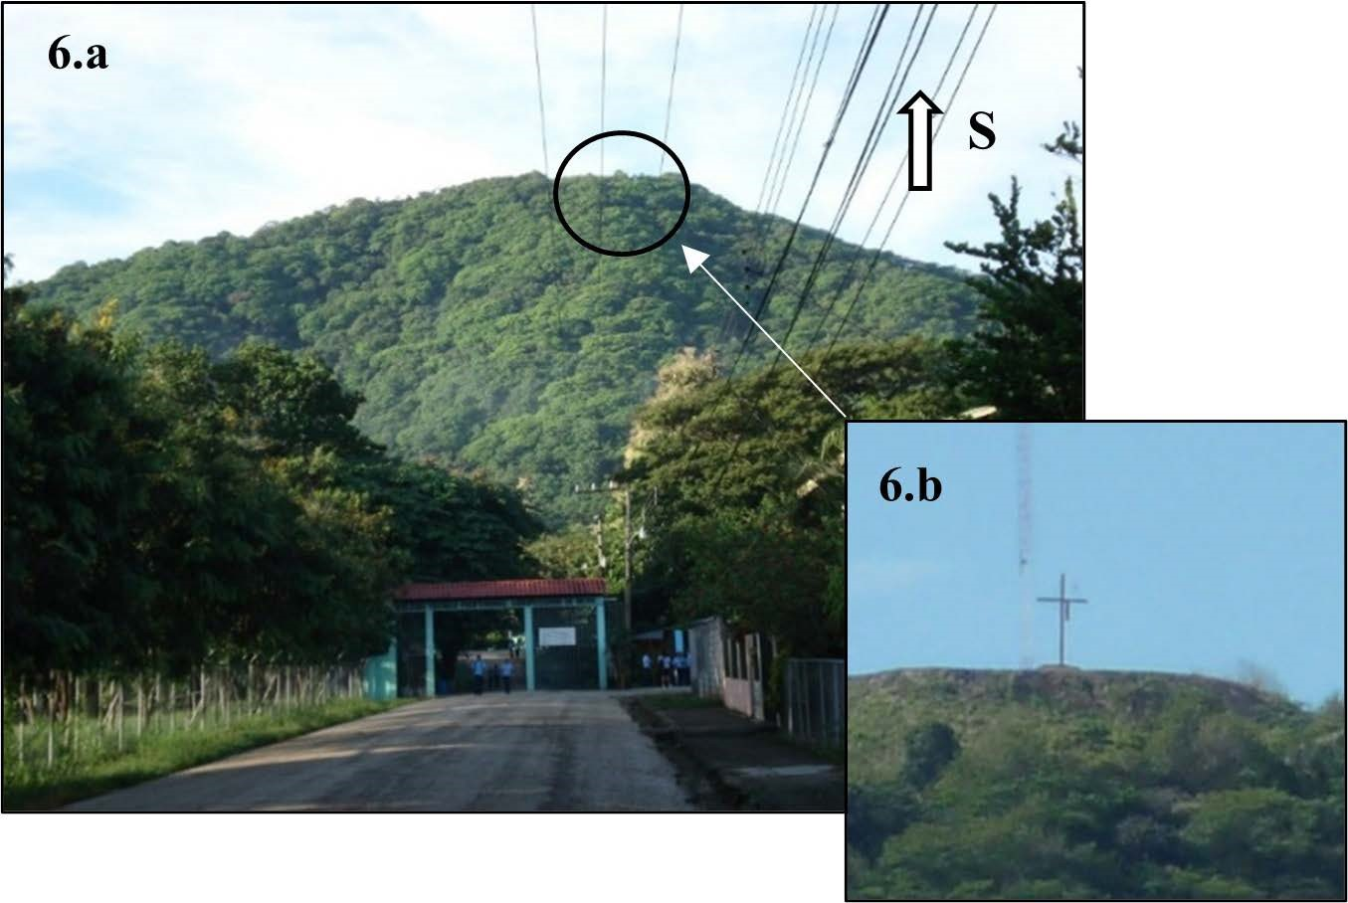[/graphic]
[label]Figura 6[/label]. [caption]Vista del Cerro del Encanto o de las Cruces, Nicoya (6.a), con el detalle de la cruz colocada en su parte superior (6.b)[/caption][/figgrp]

[p]En otra parte de la leyenda se menciona que: “El pánico y la angustia se apoderó de las gentes, al ver que un ronco trueno del centro del Cerro del Encanto sacudía casi sin cesar la tierra como un temblor violento” ([xref ref-type="bibr" rid="r72"]Zeledón, 2019[/xref], p.95).[/p]
[p]Finalmente, según [xref ref-type="bibr" rid="r72"]Zeledón (2019[/xref]), destaca el hecho que la calma llego al pueblo una vez que el primer cura párroco arribo a la villa de Nicoya, el cual bendijo el precitado cerro y con una misa, además hizo colocar tres cruces donde le bautizo también con el nombre: “Cerro de las Cruces”. Por último, de acuerdo con [xref ref-type="bibr" rid="r8"]Chavarría (1982[/xref]) hay una versión de esta leyenda ligada con una gran serpiente oculta bajo el cerro, la cual se mantenía en calma si cada año se bendecía el cerro en medio de una gran romería.[/p]

[/subsec][/subsec][/sec][sec][sectitle]Marco teórico[/sectitle]

[p]Antecedentes internacionales sobre manifestaciones sónicas y/o lumínicas del tipo “EQLs” vinculadas con eventos sísmicos[/p]

- [list listtype="bullet"][li]Concepto de Luces de Terremotos o “EQLs” (en inglés).[/li][/list]

[p]Para [xref ref-type="bibr" rid="r70"]Whitehead y Ulusoy (2015[/xref]), las luces de terremoto o también llamadas en inglés como: “Earthquake Lights” o “EQLs” por sus respectivas siglas en inglés, son principalmente destellos de luz o resplandores vinculados con terremotos, pero que debido a su naturaleza transitoria ha sido tratados con escepticismo por los científicos. Por otra parte, según [xref ref-type="bibr" rid="r68"]Tsukuda (1997[/xref]), los reportes sobre los “fenómenos luminosos” ([xref ref-type="bibr" rid="r5"]Byerly, 1942[/xref]), han acompañado a ciertos terremotos que fueron mencionados y documentados desde la antigüedad.[/p]

- [list listtype="bullet"][li]Descripciones históricas sobre Luces de Terremotos o “EQLs” (en inglés).[/li][/list]

[p]Para [xref ref-type="bibr" rid="r65"]Thériault et al, (2014[/xref]), estos fenómenos ya se encuentran descritos por Robert Mallet, el fundador de la sismología, dentro de los “Tratados de Mallet” los cuales abarcan el estudio de un espacio temporal desde los años 1606 a. C. hasta 1842 d.C. Por otra parte, [xref ref-type="bibr" rid="r16"]Fidani (2010[/xref]) y [xref ref-type="bibr" rid="r65"]Thériault et al, (2014[/xref]), agregan que Ignazio Galli, un sacerdote italiano licenciado en ciencias naturales, publicó a principios del año 1900 un catálogo de 148 eventos sísmicos asociados con diferentes tipos de luminosidades desde el año 89 a.C. hasta el año 1910 d.C.[/p]
[p]Adicionalmente varios autores han publicado informes sobre este tipo de manifestaciones, tal como [xref ref-type="bibr" rid="r64"]St-Laurent (2000[/xref]) en ciudades de Canadá, también [xref ref-type="bibr" rid="r3"]Araiza & Hernández (1996[/xref]) en México, [xref ref-type="bibr" rid="r20"]Enomoto & Zheng (1998[/xref]) en Japón, seguido de [xref ref-type="bibr" rid="r63"]Soter (1999[/xref]) en Grecia, [xref ref-type="bibr" rid="r28"]Lira (2008[/xref]) en Perú, [xref ref-type="bibr" rid="r16"]Fidani (2010[/xref]) en Aquila en Italia y [xref ref-type="bibr" rid="r70"]Whitehead & Ulusoy (2015[/xref]) en Christchurch o Darfield en Nueva Zelanda, [xref ref-type="bibr" rid="r29"]Lira (2021[/xref]) en Ecuador y más recientemente [xref ref-type="bibr" rid="r59"]Santillán (2021[/xref]) en México.[/p]

[subsec][sectitle]Posibles mecanismos naturales y contextos geográficos, geológicos y sismo/tectónicos vinculados con la generación de fenómenos sónicos y/o lumínicos[/sectitle]

- [list listtype="bullet"][li]Fenómenos sónicos[/li][/list]

[p]Sobre la formación de los fenómenos sónicos cabe señalar que: “estos retumbos son normales y suceden cuando los hipocentros son superficiales, ya que la energía sísmica de alta frecuencia, que viaja en forma de ondas elásticas, se transforma en ondas sonoras al pasar a la atmósfera” [xref ref-type="bibr" rid="r50"](RSN, 2003[/xref], p.1). Para [xref ref-type="bibr" rid="r73"]Zheng (1986[/xref]), estas manifestaciones sónicas pueden ser catalogadas como “geosonidos” precursores de grandes terremotos, los cuales han sido reportados en China y otros lugares del mundo, además de forma cosísmica en otras áreas como en la zona de la falla de San Andrés en Estados Unidos siendo de dos a tres segundos previo al inicio del terremoto.[/p]
[p]Además, para [xref ref-type="bibr" rid="r66"]Tosi et al, (2000[/xref]), las manifestaciones sónicas o “los sonidos de terremoto” se escuchan durante o inmediatamente antes de un evento hasta varios kilómetros alrededor de la zona epicentral. Además, señalan que las manifestaciones sónicas es un fenómeno complejo e íntimamente relacionado con la fuente del evento, el suelo, el aire; la presencia de objetos y factores humanos (umbral de audibilidad y ruido antrópico).[/p]

- [list listtype="bullet"][li]Fenómenos lumínicos o luces de terremoto” EQLs”[/li][/list]

[p][xref ref-type="bibr" rid="r16"]Fidani (2010[/xref]), menciona que los fenómenos lumínicos se deben a la recombinación de cargas, y de los siguientes efectos físicos ligados con: potencial de transmisión, efecto piezoeléctrico, vaporización de poros de agua y roturas como por cargas eléctricas localizadas. Por otro lado, sobre las luces de terremoto [xref ref-type="bibr" rid="r65"]Theriault et al, (2014[/xref]), señalan que la denominada teoría de: “los huecos positivos de electrones” (electrones portadores de cargas altamente móviles), podría explicar no solo las luces de terremoto, sino también otros fenómenos asociados con la actividad sísmica. Lo anterior es similar a lo expresado por [xref ref-type="bibr" rid="r18"]Florinsky (2016[/xref]), el cual menciona que, durante los procesos de preparación de los terremotos, el aumento de los esfuerzos litosféricos locales y regionales pueden conducir a fenómenos de naturaleza mecánico/eléctrica.[/p]
[p]Además, para [xref ref-type="bibr" rid="r40"]Ouellet (1990[/xref]), estos controvertidos fenómenos han sido vinculados a las características geológicas y procesos tectónicos subyacentes a la manifestación sísmica de los terremotos. Adicionalmente para [xref ref-type="bibr" rid="r18"]Florinsky (2016[/xref]), las luces sísmicas (“EQLs”) pueden ocurrir en la atmósfera sobre las áreas del epicentro de los terremotos, así como en las fallas adyacentes antes y durante los terremotos. Así mismo [xref ref-type="bibr" rid="r65"]Thériault et al, (2014[/xref]), sugieren un modelo tectónico orogénico interplaca de tipo: entorno andino con la zona de subducción es un contexto geológico y tectónico relativamente cercano de la costa es un ambiente propicio para la formación de estos fenómenos, cabe señalar que este es muy similar al de Costa Rica ([xref ref-type="fig" rid="f7"]Figura 7[/xref]).[/p]

[figgrp id="f7"][attrib]Elaborado por [xref ref-type="bibr" rid="r65"]Thériault et al, (2014[/xref]).[/attrib]
[graphic href="?a17n72"]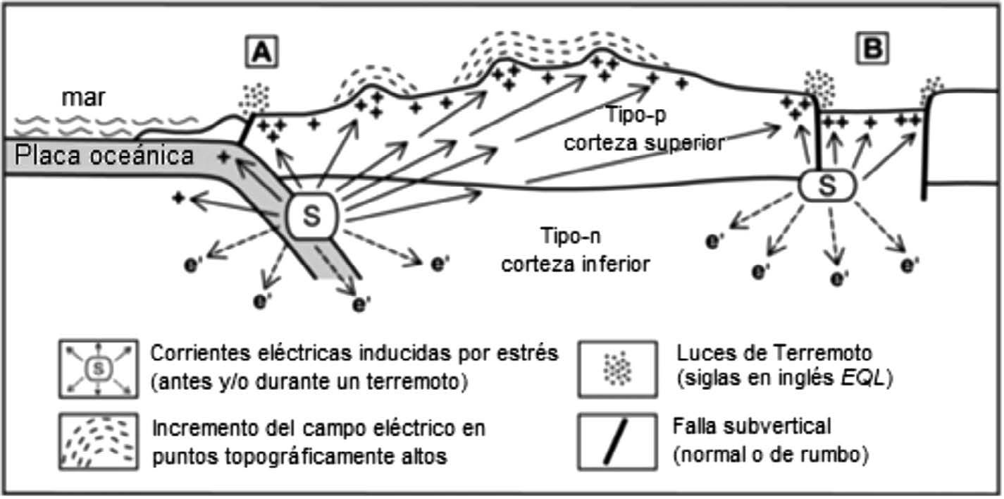[/graphic]
[label]Figura 7[/label]. [caption]Modelo simplificado de posible propagación energética dentro de un entorno geológico/tectónico orogénico interplaca y de zona de subducción[/caption][/figgrp]

[p]En este modelo de [xref ref-type="bibr" rid="r65"]Thériault et al, (2014[/xref]). ([xref ref-type="fig" rid="f7"]Figura 7[/xref]), las cargas pueden ser inducidas por el estrés (S) tectónico, siendo generadas antes y/o durante un sismo, cabe señalar que el área de la fuente de estrés (S) está generalmente ubicada dentro o adyacente a una zona de subducción o sector antearco (región A), y/o bien tierra adentro dentro de un sector tras arco, en presencia de estructuras tectónicas extensionales tipo: paleorift, graben o depresión tectónica (región B).[/p]
[p]Por su parte para [xref ref-type="bibr" rid="r42"]Persinger y Deer (1985[/xref]) y (1990), [xref ref-type="bibr" rid="r17"]Florinsky (2010[/xref]) y ([xref ref-type="bibr" rid="r18"]2016[/xref]), las luces de terremoto se observan con frecuencia cerca de fallas tectónicas activas y valles de ríos también controlados por fallas durante eventos sísmicos menores (Mw < 2) algunos casos con días o meses antes de un terremoto más fuerte. Además, [xref ref-type="bibr" rid="r65"]Thériault et al, (2014[/xref]), indican que la posible presencia de fallas subverticales profundamente penetrantes, parecen formar una característica tectónica común, ocupando un papel, pasivo o activo, en la propagación la formación de “EQLs”.[/p]
[p]Finalmente, [xref ref-type="bibr" rid="r65"]Thériault et al, (2014[/xref]), también indican que estas cargas, causantes de los posibles fenómenos lumínicos, mientras se propagan lejos del hipocentro, estarán sujetas a dispersiones y/o bien a lo largo de su camino, eventualmente llegarán a ser preponderantes en áreas de alto relieve topográfico o adyacentes a fallas subverticales ([xref ref-type="fig" rid="f7"]Figura 7[/xref]).[/p]

[/subsec][subsec][sectitle]Descripciones y clasificaciones de manifestaciones lumínicas del tipo: “EQLs”[/sectitle]

[p][xref ref-type="bibr" rid="r16"]Fidani (2010[/xref]), identifico y catalogo en su vasta investigación: luces difusas de colores rojizos, serpentinas de un color rojizo oscuro o amarillo, vapores luminosos de color amarillo, violeta y/o rosa sobre las crestas de las montañas, bolas de fuego centimétricas hasta de un metro (meses antes del terremoto), nubes luminosas de diferentes colores, grandes y pequeños destellos también cercanas a áreas montañosas, descargas eléctricas, finas tiras de luz, columnas de fuego también documentadas por [xref ref-type="bibr" rid="r21"]Galli (1910[/xref]) en la misma área geográfica que en el año 1461, además de flamas de hasta de 10 m de altura por cinco a veinte segundos sin producir ruido alguno.[/p]
[p]Por otra parte, para [xref ref-type="bibr" rid="r68"]Tsukuda (1997[/xref]), las fuentes luminosas asociadas con sismicidad se pueden clasificar, mediante su morfología, en cuatro seudoformas de: “relámpago”, “escudo”, “abanico” y “cinturón”.[/p]

[/subsec][subsec][sectitle]Construcción de narrativas como parte de la interpretación sobre sucesos naturales históricos[/sectitle]

[p]Para [xref ref-type="bibr" rid="r69"]Vitaliano (2007[/xref]), en el pasado se han invocado mitos para explicar los procesos geológicos en particular aquellos que se manifiestan con violencia, como terremotos, erupciones volcánicas e inundaciones. Por otra parte, para [xref ref-type="bibr" rid="r18"]Florinsky (2016[/xref]), los mitos y leyendas locales pueden contener información verificable sobre eventos geológicos reales del pasado, esto permite realizar investigaciones que combinan experiencia y métodos de geología, historia, arqueología, antropología y otras ciencias.[/p]
[p]Además, para [xref ref-type="bibr" rid="r8"]Chavarría (1982[/xref]), las leyendas muchas veces relatan hechos que han ocurrido en tiempos remotos y que la fantasía los ha alterado hasta que adquieren un carácter maravilloso. Donde los móviles de esos relatos son, principalmente, de corte religioso o histórico. Adicionalmente para [xref ref-type="bibr" rid="r31"]Masse et al, (2007[/xref]) existen categorías de mitos se basan sobre la observación de determinados fenómenos naturales y eventos relacionables tanto en el espacio como en el tiempo, presentando varios tipos de evidencia física de un evento histórico. Finalmente, [xref ref-type="bibr" rid="r18"]Florinsky (2016[/xref]), menciona que las “EQLs” son conocidas en todas las culturas, donde la percepción e interpretación subjetivas de las mismas dependen de los estereotipos religiosos, culturales de un individuo y una sociedad. Conformando los sitios de observación de “EQLs” muchas veces lugares posteriores de culto, iglesias y monasterios; involucrando aspectos de interpretación “espirituales” ([xref ref-type="bibr" rid="r15"]Derr y Persinger, 1989[/xref]).[/p]

[/subsec][/sec][sec sec-type="methods"][sectitle]Marco metodológico[/sectitle]

[p]En una primera etapa metodológica (I) se realizó un estudio sobre principales investigaciones asociadas con manifestaciones sónico y lumínicas del tipo “EQLs” a nivel mundial, seguidamente se identificaron y establecieron las principales características asociadas con sus respectivos contextos geográficos, geológicos, y sísmico/tectónicos (Fig.[xref ref-type="fig" rid="f8"]8[/xref]).[/p]

[figgrp id="f8"][attrib]Elaboración propia[/attrib].
[graphic href="?a17n72"]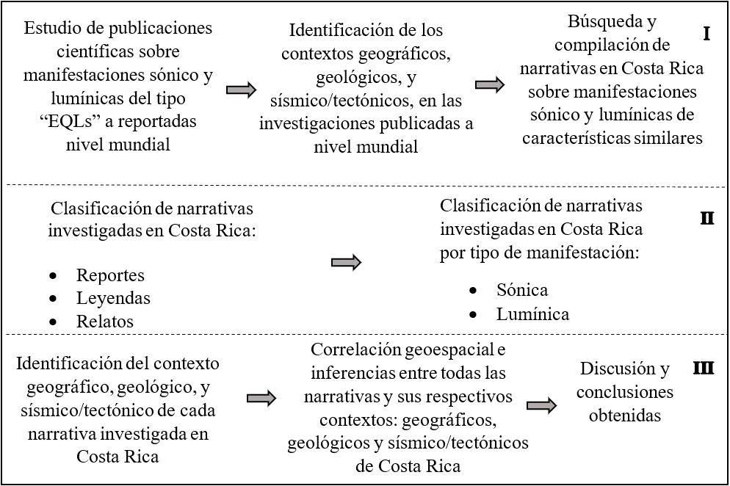[/graphic]
[label]Figura 8[/label]. [caption]Diagrama esquemático del procedimiento metodológico implementado en tres etapas metodológicas[/caption][/figgrp]

[p]También, para esta etapa inicial (I), se procedió a una búsqueda exhaustiva y compilación de narrativas ligadas con fenómenos sónico/lumínicos en Costa Rica, lo cual comprendió un total de 13 narrativas a nivel nacional. En una segunda etapa (II) se procedió a una clasificación del tipo de narrativas en: reportes (A), leyendas (B) y relatos (C), seguida de una subclasificación por el tipo de manifestación descrita entre: sónicas, lumínicas o mixtas.[/p]
[p]La tercera etapa (III) implicó la implementación de Sistemas de Información Geográfica (SIGs) con software libre: QGIS, y el uso capas de información vectorial e imágenes georreferenciadas, para la identificación los relieves geográficos asociados, así como una agrupación geoespacial de las narrativas en tres extensas zonas geográficas de Costa Rica: Litoral Pacifico, Área Central y Litoral Caribe (Fig. [xref ref-type="fig" rid="f1"]1[/xref]). También de los contextos geológico y sísmico/tectónicos asociados por cada sitio de narración, lo cual en conjunto fue un insumo para ser realizar las respectivas correlaciones e inferencias geoespaciales asociadas con las respectiva discusión y conclusiones obtenidas.[/p]

[/sec][sec sec-type="results"][sectitle]Resultados[/sectitle]

[p]A continuación, se presenta una tabla resumen ([xref ref-type="table" rid="t1"]Tabla 1[/xref]), con la clasificación de las diferentes narrativas y respectivos lugares investigados, así como su aparente tipo de manifestación asociada.[/p]

[tabwrap id="t1"][label]Tabla 1[/label]. [caption]Clasificación de las 13 narrativas identificadas y su aparente tipo de manifestación.[/caption]
[table][thead][tr][th align="center"]Clasificación de narrativas[/th] | [th align="center"]Narrativas identificadas[/th] | [th align="center"]Tipo de aparente manifestación[/th][/tr]
[/thead][tbody][tr][td align="left"]Reportes (A)[/td] | [td align="justify"]valle de Orosi, Cartago, años 2003 y 2013 (A1)[/td] | [td align="justify"]I. Sónica.[/td][/tr]
[tr][td align="left"] [/td] | [td align="justify"]Golfito, Puntarenas, año1983 (A2)[/td] | [td align="justify"]II. Lumínica[/td][/tr]
[tr][td align="left"] [/td] | [td align="justify"]Buenavista, Pérez Zeledón, San José, año 1983 (A3)[/td] | [td align="justify"]I. Sónica.[/td][/tr]
[tr][td align="left"] [/td] | [td align="justify"]Matina, Limón, año 1798 (A4)[/td] | [td align="justify"]I. Sónica.[/td][/tr]
[tr][td align="left"]Relatos (B)[/td] | [td align="justify"]Volcancillo de San Isidro, Cartago (B1)[/td] | [td align="justify"]I. Sónica.[/td][/tr]
[tr][td align="left"] [/td] | [td align="justify"]Cerro de la Trinidad San Marcos de Tarrazú, San José (B2)[/td] | [td align="justify"]I. Sónica.[/td][/tr]
[tr][td align="left"] [/td] | [td align="justify"]Cerro Turrubares o Herradura, San Pablo, San José (B3)[/td] | [td align="justify"]I. Sónica.[/td][/tr]
[tr][td align="left"] [/td] | [td align="justify"]Cerro Pelado, Cañas, Guanacaste (B4)[/td] | [td align="justify"]II. Lumínica[/td][/tr]
[tr][td align="left"] [/td] | [td align="justify"]El Rincón, Paraíso, Cartago (B5)[/td] | [td align="justify"]II. Lumínica[/td][/tr]
[tr][td align="left"]Leyendas (C)[/td] | [td align="justify"]Cerro del Espíritu Santo, Alajuela (C1)[/td] | [td align="justify"]III. Mixta[/td][/tr]
[tr][td align="left"] [/td] | [td align="justify"]Cerro/Volcán Santa Lucía, Cartago (C2)[/td] | [td align="justify"]II. Lumínica[/td][/tr]
[tr][td align="left"] [/td] | [td align="justify"]Cerro del Encanto o de las Cruces, Nicoya, Guanacaste (C3)[/td] | [td align="justify"]III. Mixta[/td][/tr]
[tr][td align="left"] [/td] | [td align="justify"]Cerro del Tremedal, San Ramón, Alajuela (C4)[/td] | [td align="justify"]I. Sónica.[/td][/tr][/tbody][/table]
[fntable id="TFN1"]Elaboración propia.[/fntable][/tabwrap]

[p]Correlación entre la ubicación geográfica y el contexto geológico asociado a cada narrativa[/p]
[p]En el mapa de la [xref ref-type="fig" rid="f9"]Figura 9[/xref], se puede apreciar la correlación geoespacial entre la ubicación de las narrativas y respectivos sus contextos geológicos ([xref ref-type="fig" rid="f9"]Figura 9[/xref]).[/p]

[figgrp id="f9"][attrib]Elaboración propia.[/attrib]
[graphic href="?a17n72"]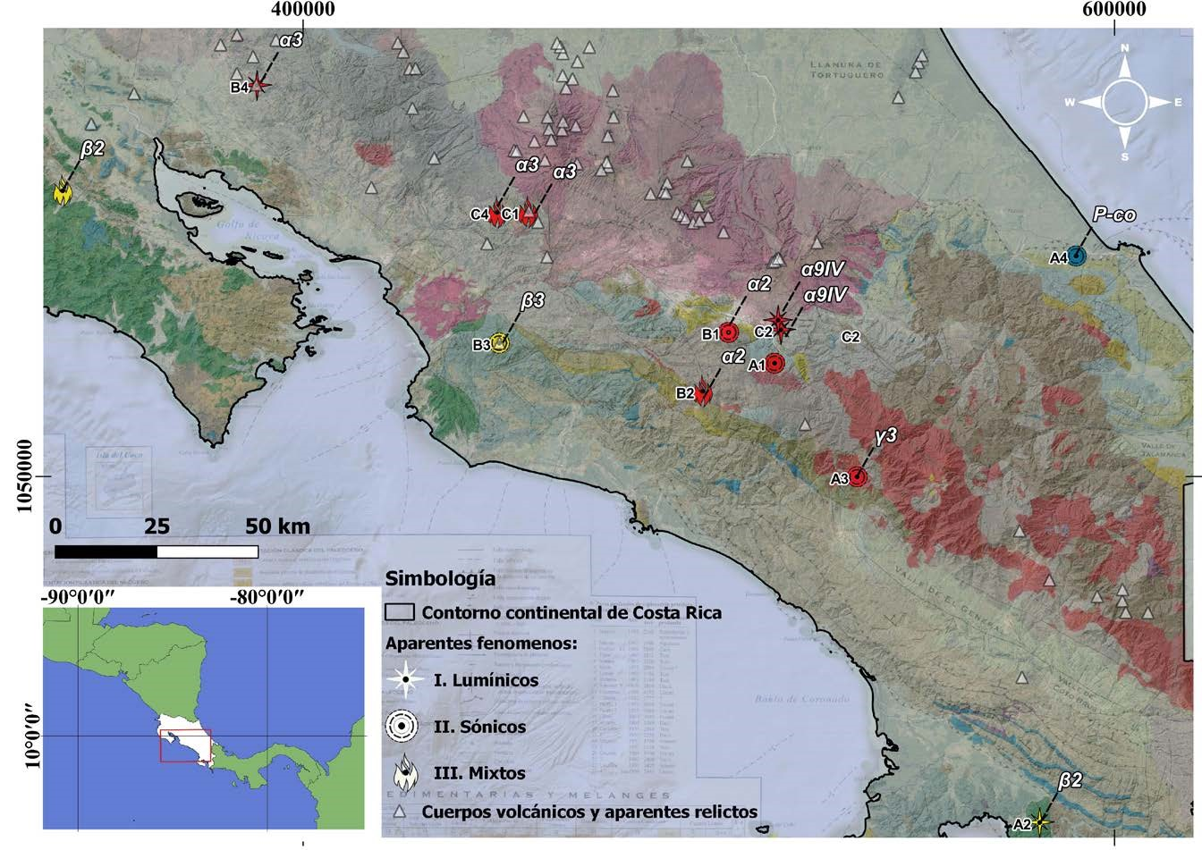[/graphic]
[label]Figura 9[/label]. [caption]Mapa de correlación geoespacial entre el contexto geológico de Costa Rica y las narrativas investigadas, basado en [xref ref-type="bibr" rid="r10"]Denyer y Alvarado (2007[/xref]), [xref ref-type="bibr" rid="r39"]Ortiz y Montoya (2014[/xref]), [xref ref-type="bibr" rid="r22"]GEBCO (2020[/xref]) y [xref ref-type="bibr" rid="r60"]SNIT (2022[/xref]).[/caption][/figgrp]

[p]En el mapa anterior ([xref ref-type="fig" rid="f9"]Figura 9[/xref]), se aprecian la correlación geoespacial entre los materiales geológicos y cada narrativa identificada, siendo estos material asociados con α3: Vulcanismo Mioceno (7 - 5 Ma), P-co: Sedimentos del Plio-Plistoceno, α3: Vulcanismo del Mioceno (7 -5 Ma), β2: Basaltos Toleíticos (140 a 88 Ma), β3: Basaltos Toleíticos (70-40 Ma), α3: Vulcanismo del Mioceno (7 - 5 Ma), α2: Vulcanismo Mioceno (29 - 7 Ma), α2: Vulcanismo Mioceno (29 - 7 Ma), α2: Vulcanismo del Mioceno (29 -7 Ma), α9IV: Vulcanismo del Pleistoceno (<0.2 Ma), β2: Basaltos Toleíticos (140 a 88 Ma), γ3: Intrusivos del Mioceno (11.5 - 9 Ma) y α9IV: [/p]
[p]Vulcanismo del Pleistoceno (< 0.2 Ma), además de la ubicación de cuerpos volcánicos y aparentes relictos ([xref ref-type="bibr" rid="r39"]Ortiz & Montoya, 2014[/xref]). Cabe señalar que es posible apreciar, preliminarmente, una mayor preponderancia de materiales volcánicos conformando los contextos geológicos asociados con cada narrativa.[/p]

[subsec][sectitle]Correlación geoespacial entre el contexto tectónico y la ubicación de cada narrativa investigada[/sectitle]

[p]En el mapa de la figura [xref ref-type="fig" rid="f10"]10[/xref], es posible visualizar la correlación geoespacial entre las principales estructuras tectónicas cuaternarias (neotectónicas) así como terciaras, y la ubicación geográfica de cada narrativa investigada.[/p]

[figgrp id="f10"][attrib]Elaboración propia[/attrib].
[graphic href="?a17n72"]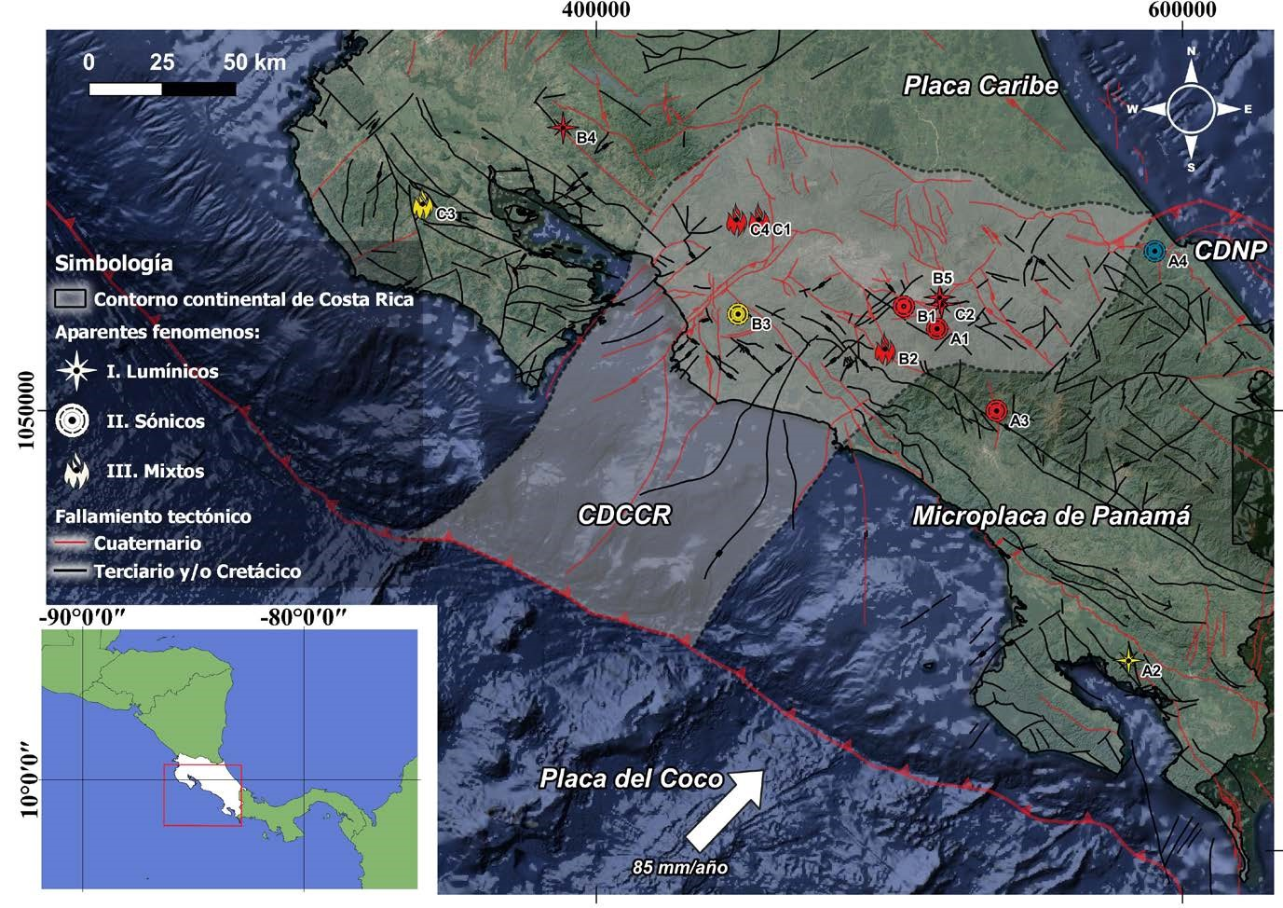[/graphic]
[label]Figura 10[/label]. [caption]Mapa de correlación geoespacial entre el contexto tectónico de Costa Rica y las narrativas investigadas, basado en [xref ref-type="bibr" rid="r44"]Porras et al, (2018[/xref]), [xref ref-type="bibr" rid="r11"]Denyer et al, (2009[/xref]), [xref ref-type="bibr" rid="r22"]GEBCO (2020[/xref]), [xref ref-type="bibr" rid="r55"]RSN (2022b[/xref]), [xref ref-type="bibr" rid="r60"]SNIT (2022[/xref]) y [xref ref-type="bibr" rid="r24"]Google Earth (2023[/xref]).[/caption][/figgrp]

[p]Es evidente la correlación geoespacial entre las narrativas y el Cinturón Deformado del Centro de Costa Rica (CDCR), el cual concentra una mayor presencia de fallamiento tectónico cuaternario o geológicamente reciente (neotectónico). El restante de narrativas se localiza cercanos al Cinturón Deformado del Norte de Panamá (CDNP), dentro de la Placa Caribe, misma que es subducida por la Placa del Coco, todo lo anterior al NE de la zona de subducción localizada en el fondo del Océano Pacifico de nuestro país.[/p]
[p]Correlación geoespacial entre el registro sísmico histórico y la ubicación de cada narrativa investigada[/p]
[p]En el mapa de la figura [xref ref-type="fig" rid="f11"]11[/xref], es posible visualizar la correlación geoespacial entre los principales sismos históricos documentados entre los años: 1638-2014 y la ubicación geográfica de cada narrativa investigada ([xref ref-type="fig" rid="f11"]Figura 11[/xref]).[/p]

[figgrp id="f11"][attrib]Elaboración propia[/attrib].
[graphic href="?a17n72"]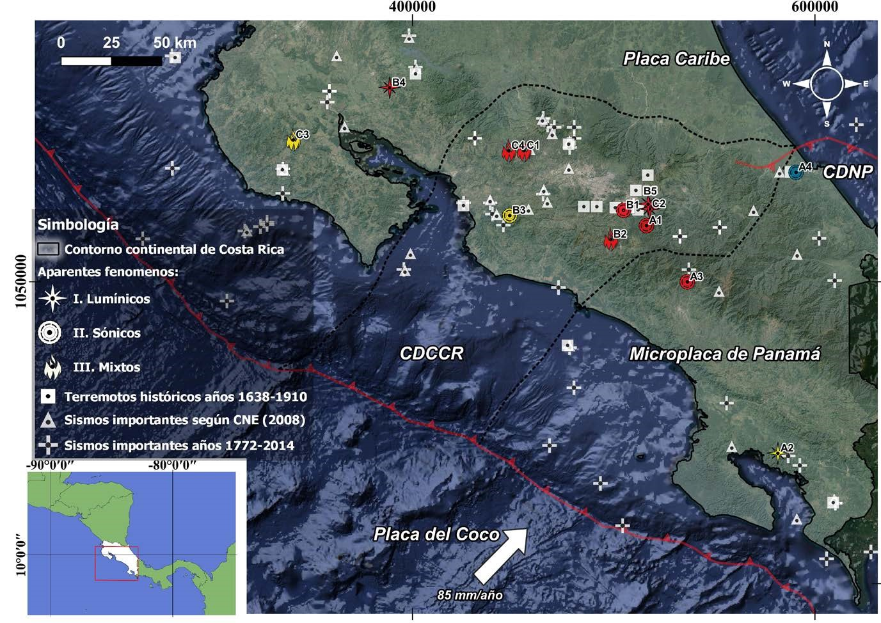[/graphic]
[label]Figura 11[/label]. [caption]Mapa de correlación geoespacial entre el registro sísmico histórico y las narrativas, basado en [xref ref-type="bibr" rid="r32"]Montero (1989[/xref]), [xref ref-type="bibr" rid="r9"]CNE (2008[/xref]), [xref ref-type="bibr" rid="r7"]Carvajal et al, (2020[/xref]), [xref ref-type="bibr" rid="r22"]GEBCO (2020[/xref]), [xref ref-type="bibr" rid="r60"]SNIT (2022[/xref]) y [xref ref-type="bibr" rid="r24"]Google Earth (2023[/xref]).[/caption][/figgrp]

[p]En la figura anterior, se visualiza una alta correlación geoespacial entre sismos históricos documentados y las diferentes narrativas investigadas.[/p]

[/subsec][subsec][sectitle]Correlación geoespacial entre el registro sísmico histórico y la ubicación de cada narrativa investigada[/sectitle]

[p]Seguidamente se presenta el registro sísmico instrumental de la Red Sismológica Nacional [xref ref-type="bibr" rid="r52"](RSN, 2021a[/xref]) entre los años 1975-2017 ([xref ref-type="fig" rid="f12"]Figura 12[/xref]), para Costa Rica.[/p]

[figgrp id="f12"][attrib]Elaboración propia[/attrib].
[graphic href="?a17n72"]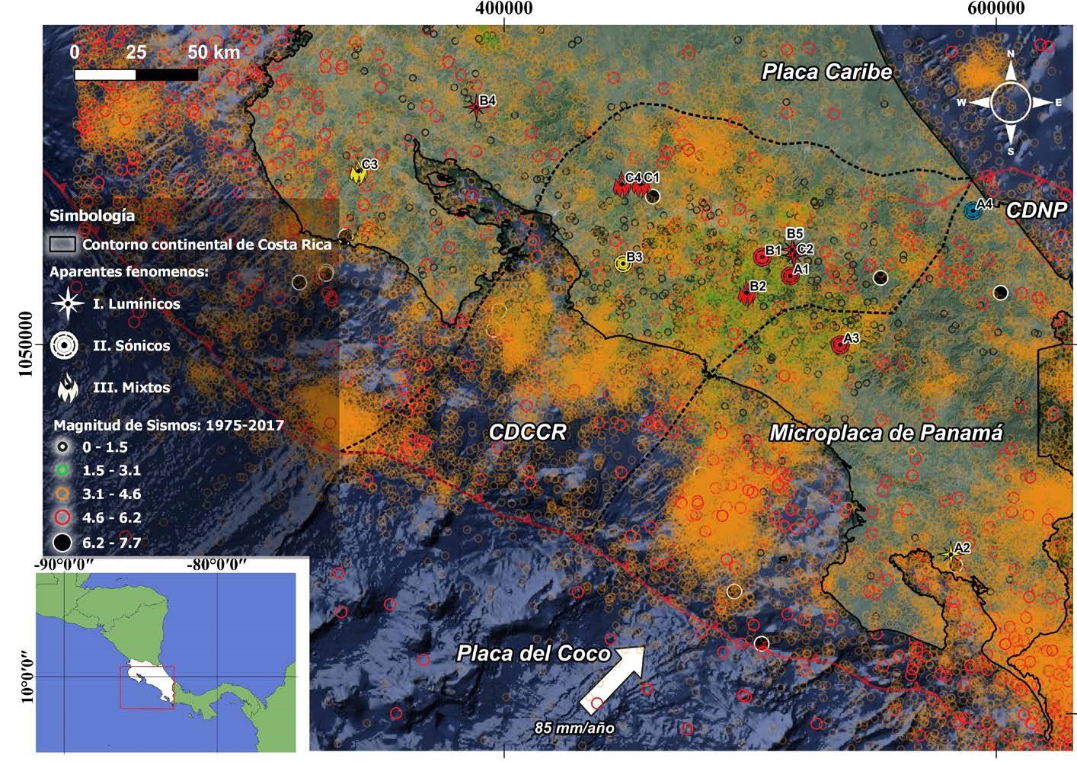[/graphic]
[label]Figura 12[/label]. [caption]Mapa de correlación geoespacial entre el registro instrumental de la [xref ref-type="bibr" rid="r52"]RSN (2021a[/xref]), entre los años 1975-2017 y las narrativas investigadas, basado en [xref ref-type="bibr" rid="r22"]GEBCO (2020[/xref]), [xref ref-type="bibr" rid="r60"]SNIT (2022[/xref]) y [xref ref-type="bibr" rid="r55"]Google Earth (2023[/xref]).[/caption][/figgrp]

[p]En el mapa anterior (figura 12), se observa una alta correlación geoespacial entre las narrativas investigadas, las principales estructuras tectónicas del territorio nacional y la densidad de actividad sísmica (Mw: 3-7.7) asociada.[/p]

[/subsec][/sec][sec sec-type="conclusions"][sectitle]Conclusiones[/sectitle]

[p]Desde el punto de vista geográfico se infiere que la gran mayoría de las narrativas investigadas se localizan en el Litoral Pacífico y el Área Central de Costa Rica. Particularmente en relieves topográficos positivos vinculados con elementos orográficos tales como: cordilleras, montañas, cerros, colinas o bien en sectores con fuertes contrastes del relieve local relacionados con la proximidad de valles, también relacionados con la proximidad de fallamiento o alineamientos neotectónicos. Además, es notorio la relación con regímenes tectónicos extensionales como: el valle de Orosí o bien la llamada “depresión tectónica de Ujarrás” ([xref ref-type="bibr" rid="r33"]Montero et al, 2016[/xref]). La restante cantidad de narrativas se vinculan con fuertes transiciones del relieve montañoso hacia áreas costeras (ej. Matina y Golfito).[/p]
[p]Complementariamente existe un vínculo señalado por [xref ref-type="bibr" rid="r65"]Thériault et al, (2014[/xref]) y [xref ref-type="bibr" rid="r19"]Freund (2019[/xref]), sobre la correlación de fallas tectónicas propias de entornos de “rift o “graben”, caracterizados por una tectónica extensional y las “EQLs”, lo cual podría potenciar la formación de posibles inestabilidades plasmáticas vinculadas con la aparición de fenómenos lumínicos “EQLs”. También [xref ref-type="bibr" rid="r42"]Persinger and Deer (1985[/xref]) y ([xref ref-type="bibr" rid="r43"]1990[/xref]) hacen hincapié en la relación de la cercanía geoespacial del fallamiento tectónico y las luces de terremoto.[/p]
[p]Un aspecto de suma importancia es la configuración tectónica del territorio nacional la cual se adapta al modelo tectónico y de sísmico, de la figura 7, planteado, teóricamente, por [xref ref-type="bibr" rid="r65"]Thériault et al, (2014[/xref]), como un entorno propicio para la formación de “EQLs”. Que en el caso de Costa Rica se relaciona con esfuerzos tectónicos ligados al área de subducción (Litoral Pacífica) así como también por el fallamiento cortical local a lo interno del país (Área Central y Litoral Caribe), el cual posee, entre otros, esfuerzos tectónicos extensionales formadores de relieves negativos (valles, calderas, cuencas de extensión, etc.).[/p]
[p]Cabe destacar que en esta investigación se descarta, en todos los sitos de narrativa, cualquier actividad volcánica cercana o en in situ, geológicamente reciente, incipiente y/o de magnitud reducida que haya logrado ser documentada y que pudiera sustentar científicamente alguna de las interpretaciones seudocientíficas sobre alguno de los tres tipos de fenómenos descritos (lumínicos, sónicos o mixtos) dentro de las narrativas.[/p]
[p]A lo anterior se suma que en los casos de erupción o inicio de una, existió una gran cantidad de testigos oculares, sumados a los registros documentales formales, donde fueron muy comunes las comunicaciones dirigidas a autoridades políticas y religiosas, ejemplos de esto se observa en varios reportes de afectación por amenazas naturales compilados por [xref ref-type="bibr" rid="r23"]González (1910[/xref]).[/p]
[p]Respecto a lo anterior, son los volcanes: Irazú y Turrialba, las únicas estructuras volcánicas más cercanas, a las narraciones investigadas, que han presentado manifestación volcánica en tiempos geológicos recientes (<10 000 años); sin embargo, ambas están alejadas, como mínimo, 15 km de cualquier narrativa.[/p]
[p]La totalidad de narraciones fueron agrupadas en tres grandes áreas geográficas que poseen una fuerte correspondencia geoespacial con estructuras tectónicas regionales, siendo un alto porcentaje de estas narraciones relativas al Área Central de Costa Rica y asociables geoespacialmente con el Cinturón Deformado del Centro de Costa Rica (CDCCR). Las ubicadas en el Litoral Caribe con el Cinturón Deformado del Norte De Panamá (CDNP) y la mayoría de las localizadas en el Litoral Pacífico asociado con la proximidad de la zona de subducción de placas Cocos-Caribe.[/p]
[p]Adicionalmente, cabe señalar que la configuración geográfica de Costa Rica permite que una gran porción del país, y por tanto de la mayor cantidad de los sitios de las narrativas, se encuentren relativamente cerca (< 100 km), de la zona de subducción tectónica de placas Cocos y Caribe, aspecto importante y observado en muchos casos sobre fenómenos de “EQLs” como los documentados por [xref ref-type="bibr" rid="r65"]Thériault et al, (2014[/xref]).[/p]
[p]En la totalidad de narrativas sobre manifestaciones sónicas se comprueba lo señalado por [xref ref-type="bibr" rid="r67"]Tosi et al. (2012[/xref]), acerca de que la generación de sonidos cercanos la zona epicentral de los sismos es un resultado de la propagación de ondas de aire producidas, debido al fuerte movimiento del suelo, donde influye la radiación producida por fuentes secundarias tales como la existencia de frentes montañosos.[/p]
[p]Además, existe una marcada correlación geoespacial de todas las narrativas con respecto a la cercanía de estructuras tectónicas locales por fallamiento cuaternario o neotectónico (< 10 000 años), con un 69.3 % de la totalidad de narrativas con separaciones iguales o menores de 1 km y para un 30.7% restante con distancias menores a 6 km.[/p]
[p]También, se aprecia que la distancia mínima (km) de las narrativas de los epicentros de sismicidad registrada históricamente (terremotos) fue menor a 10 km en ocho narrativas, no superando los 16 km en las restantes. Además, en el registro instrumental de sismos de la RSN, entre los años 1975-2017, se puede observar que las distancias mínimas de los epicentros fueron menores a los 2 km de separación. (km) respecto a los sitios de narrativas investigadas para sismos con Mw > 3.5[/p]
[p]Otro importante resultado, usando información geológica de [xref ref-type="bibr" rid="r27"]Krushensky (1972[/xref]), [xref ref-type="bibr" rid="r12"]Denyer y Arias (1991[/xref]), [xref ref-type="bibr" rid="r2"]Aiazzi et al, (2004[/xref]), [xref ref-type="bibr" rid="r10"]Denyer y Alvarado (2007[/xref]), [xref ref-type="bibr" rid="r1"]Alvarado (2008[/xref]), [xref ref-type="bibr" rid="r13"]Denyer et al, (2014[/xref]), [xref ref-type="bibr" rid="r26"]Huapaya y Rojas (2012[/xref]) y [xref ref-type="bibr" rid="r61"]Sojo et al, (2017[/xref]), revela que los materiales geológicos superficiales e identificados para la totalidad de las narrativas, corresponden en un 7.7% con rocas magmáticas, un 7.7% con rocas y sedimentos volcánicos, otro 7.7% con rocas sedimentarias y un 7.7% con sedimentos cuaternarios, siendo un mayor porcentaje (61.5%), con rocas volcánicas (basaltos y/o andesitas), concordando con [xref ref-type="bibr" rid="r65"]Thériault y otros (2014[/xref]) respecto a la preponderancia de rocas ígneas volcánicas, con composiciones preferentemente máficas (ej. basaltos) y ultramaficas. como las rocas de mayor potencial para la producción de “EQLs”.[/p]
[p]Un aspecto de interés es que si bien se comprueba que existe un relativo grado de correspondencia geoespacial entre los epicentros de sismicidad histórica e instrumental y los sitios de las narrativas sobre posibles “EQLs” investigadas; sin embargo, no en todas las narraciones se logró percibir o documentar algún tipo sismicidad. Lo anterior puede corresponder con lo descrito y ejemplificado por [xref ref-type="bibr" rid="r40"]Ouellet (1990[/xref]) para Saguenay (Canadá) en el año 1989 acerca de la influencia lejana de epicentros y bajas magnitudes sísmicas (casi imperceptibles), pero que implicaron reportes de “EQLs”. De igual forma [xref ref-type="bibr" rid="r67"]Tosi et al, (2012[/xref]), señalaron lo mismo para casos de manifestaciones sónicas, donde no necesariamente se logró percibir la sismicidad asociada, por parte de testigos.[/p]
[p]Por otra parte, cabe mencionar que, según la literatura, se identificó un factor que podría influir en la imposibilidad de poder establecer, reportar o describir, de forma frecuente, manifestaciones sónicas y/o lumínicas del tipo “EQLs” previo, durante o después de actividad sísmica, y es que este tipo de procesos naturales pueden darse de forma desfasada durante períodos de días, semanas y hasta meses antes de un sismo o terremoto que cumpla con condiciones especiales en su contexto, como consecuencia de acumulaciones o descargas parciales escalonadas de esfuerzos en la corteza terrestre.[/p]
[p]También se debe de considerar que el poco registro documentado y sistemático de manifestaciones: lumínicas, sónicas o mixtas vinculadas con actividad sísmica y/o en áreas geográficas de contextos tectónicos particulares, puede deberse a la poca compresión sobre su origen, ya que en una buena parte de las narrativas los fenómenos observados fueron interpretados como una potencial actividad volcánica, también implicando culturalmente y en un plano metafísico, una posible condición de castigo o amenaza como consecuencia de pecados realizados por parte de los testigos. Este último aspecto está asociado según [xref ref-type="bibr" rid="r35"]Mora y Peraldo (2011[/xref]), con el concepto de la fenomenología especulativa, la cual puede explicarse como la intención de abstraer un evento para así obtener su información medular o esencia a partir de hipótesis extraídas de las vivencias cotidianas que construyen percepciones.[/p]
[p]Por lo tanto, la interpretación negativa de fenómenos sónico, lumínico o mixtos, bajo una óptica negativa asociada con el miedo, la culpa o la vergüenza podría haber causado la separación del registro oral y/o escrito de una gran cantidad de narrativas, siendo entonces “rescatadas” aquellas, como en la mayoría de las recabadas, donde el aspecto negativo asociado con la interpretación del fenómeno (ej. una erupción volcánica), es evitado o superado por la fe, expiación o misericordia divina.[/p]
[p]Lo anterior puede verse reflejado, según el historiador y párroco M. Benavides (comunicación personal, 30 de junio de 2020), en el hecho de que en varios sitios donde se han reportado aparentes fenómenos lumínicos y/o lumínicos exista una evidente correspondencia con cimas de cerros, montes o montañas de Costa Rica, y donde: “Por lo general en todos ellos se colocó una cruz”.[/p]
[p]Entre otras principales razones que podrían haber favorecido el no reporte y/o subregistro de manifestaciones sónico/lumínicas están: la carencia de testigos presenciales debido a lo puntual y breve de las manifestaciones naturales, que son asociables a “eventos inusuales y transitorios de espacio-tiempo” ([xref ref-type="bibr" rid="r41"]Persinger y Lafreniere, 1977[/xref]), también por el aislamiento geográfico de las mismas (zonas montañosas), la hora en que suceden (ej. madrugada), o bien que fueron de día donde y no se lograron apreciar ciertos tipos de “EQLs”.[/p]
[p]Además, otras causas pueden ser el corto periodo y carencias en el registro humano, tanto oral y escrito, comparativamente con el tiempo de los procesos geológicos locales, regionales y planetarios. La posible aparición de fenómenos lumínicos y sónicos en momentos históricos con densidades demográficas, implicando menos presencia de testigos. Por último, también suma la electrificación de cada vez mayores áreas geográficas del territorio nacional lo que pudo haber favorecido la confusión de las manifestaciones sónicas y/o lumínicas con averías, explosiones y daños eléctricos simultáneos debido al movimiento de sismos y terremotos.[/p]
[p]Finalmente se logra establecer una fuerte correspondencia de los fenómenos lumínicos, sísmicos y de naturaleza mixta para las narrativas investigadas con otros documentados histórica y científicamente, en diferentes lugares del planeta, los cuales han sido registrados como parte de manifestaciones naturales de origen sismo/tectónico, esto a pesar de que el tema de las “EQLs” han permanecido en un área poco investigada o “oscura” de la sismología ([xref ref-type="bibr" rid="r14"]Derr, 1973[/xref]).[/p]
[p]Todo lo anterior sugiere la necesidad de registrar, profundizar, sistematizar y depurar toda la información derivada de narrativas que incluyan manifestaciones sónico/lumínicas como las aquí investigadas, las cuales podrían coadyuvar con una mejor compresión científica de la tectónica y actividad sísmica derivada en nuestro país[/p][/sec][/xmlbody].

[ack][sectitle]Dedicatoria[/sectitle]
[p]A María Elena Coto; por conservar su relato tan fresco en su memoria, sobre todo por compartirlo y aportar un valioso dato para esta investigación y sin duda alguna para otros trabajos y/o comprobaciones en el futuro. Al sacerdote y connotado historiador Manuel Benavides, por ayudar enormemente a conformar, desde su óptica y formación, la idea de esta investigación. Finalmente, al Dr. Friedemann Freund reconocido investigador de la NASA, por ser un referente científico mundial en el tema de las luces de terremoto o “EQLs”, siendo una inspiración para otros.[/p][/ack]

[refs][sectitle]Referencias[/sectitle]

[ref id="r1" reftype="book"][authors role="nd"][pauthor][surname]Alvarado[/surname], [fname]G.[/fname][/pauthor] [/authors]([date dateiso="20080000" specyear="2008"]2008[/date]). [source]Los volcanes de Costa Rica: geología, historia, riqueza natural y su gente[/source], [edition]3ra[/edition]. Edición, [publoc]San José, C. R.[/publoc]: [pubname]UNED[/pubname], [moreinfo]2008[/moreinfo], [pages]396 [/pages]p.[/ref]
[ref id="r2" reftype=“journal"][authors role="nd"][pauthor][surname]Aiazzi[/surname], [fname]D.[/fname][/pauthor], [pauthor][surname]Fiorletta[/surname], [fname]M.[/fname][/pauthor], [pauthor][surname]Civelli[/surname], [fname]G.[/fname][/pauthor], [pauthor][surname]Chiesa[/surname], [fname]S.[/fname][/pauthor], & [pauthor][surname]Alvarado[/surname], [fname]G. E.[/fname][/pauthor][/authors] ([date dateiso="20040000" specyear="2004"]2004[/date]). [arttitle]Geología de la hoja Cañas[/arttitle]. [source]Revista Geológica de América Central[/source], ([issueno]30[/issueno]), [pages]215[/pages]+.[/ref]
[ref id="r3" reftype="book"][authors role="nd"][pauthor][surname]Araiza-Quijano[/surname], [fname]M.[/fname][/pauthor] & [pauthor][surname]Hernández del Valle[/surname], [fname]G.[/fname][/pauthor] [/authors]([date dateiso="19960000" specyear="1996"]1996[/date]). [source]Some observations of atmospheric luminosity as a possible earthquake precursor, Geofis. Int.[/source], [volid]35[/volid], [pages]403-408[/pages].[/ref]
[ref id="r4" reftype=“journal"][authors role="nd"][pauthor][surname]Bergoeing[/surname], [fname]J.[/fname][/pauthor]& [pauthor][surname]Masís[/surname], [fname]R.[/fname] [/pauthor][/authors]([date dateiso="20130000" specyear="2013"]2013[/date]). [arttitle]Geomorfología del área Palmares, San Ramón, Cerro Espíritu Santo, Costa Rica[/arttitle]. [source]Revista Geográfica[/source], ([issueno]154[/issueno]), [pages]133-142[/pages].[/ref]
[ref id="r5" reftype="book"][authors role="nd"][pauthor][surname]Byerly[/surname], [fname]P.[/fname][/pauthor] [/authors]([date dateiso="19420000" specyear="1942"]1942[/date]). [source]Seismology[/source], [pubname]Prentice-Hall[/pubname], [publoc]New York[/publoc], p [pages]76[/pages].[/ref]
[ref id="r6" reftype="book"][authors role="nd"][cauthor]Carloscg112[/cauthor][/authors] ([date dateiso="20220000" specyear="2022"]2022[/date]). [source]Fotografía: Cerro “la Cruz”[/source] [publoc]Nicoya, Costa Rica [/publoc][url]https://mapio.net/images-p/3629683.jpg[/url][/ref]
[ref id="r7" reftype=“journal"][authors role="nd"][pauthor][surname]Carvajal[/surname], [fname]L.[/fname][/pauthor], [pauthor][surname]Ito[/surname], [fname]T.[/fname][/pauthor], [pauthor][surname]Protti[/surname], [fname]M.[/fname][/pauthor], & [pauthor][surname]Kimura[/surname], [fname]H.[/fname][/pauthor] [/authors]([date dateiso="20200000" specyear="2020"]2020[/date]). [arttitle]Earthquake potential in Costa Rica using three scenarios for the central Costa Rica deformed belt as western boundary of the Panama microplate[/arttitle]. [source]Journal of South American Earth Sciences[/source], [volid]97[/volid], [pages]102375[/pages].[/ref]
[ref id="r8" reftype="book"][authors role="nd"][pauthor][surname]Chavarría[/surname], [fname]M.[/fname][/pauthor] [/authors]([date dateiso="19820000" specyear="1982"]1982[/date]). [source]Algunas Notas sobre el Folclor Nicoyano[/source]. Núm. [issueno]4[/issueno] ([moreinfo]1982[/moreinfo]): [moreinfo]julio- diciembre 1982[/moreinfo].[/ref]
[ref id="r9" reftype="book"][authors role="nd"][cauthor]Comisión Nacional de Emergencias[/cauthor]([cauthor]CNE[/cauthor])[/authors]. ([date dateiso="20080000" specyear="2008"]2008[/date]). [source]Atlas de amenazas naturales de Costa Rica[/source]. [publoc]San José, Costa Rica[/publoc]. Disponible en: [url]http://www.cne.go.cr[/url].[/ref]
[ref id="r10" reftype="book"][authors role="nd"][pauthor][surname]Denyer[/surname], [fname]P.[/fname][/pauthor] & [pauthor][surname]Alvarado[/surname], [fname]G.A.[/fname][/pauthor] [/authors]([date dateiso="20070000" specyear="2007"]2007[/date]). [source]Mapa Geológico de Costa Rica. - Escala 1: 400 000, Oficializado por la Dirección de Geología y Minas[/source]. [pubname]Librería Francesa[/pubname], [publoc]San José, Costa Rica[/publoc].[/ref]
[ref id="r11" reftype="book"][authors role="nd"][pauthor][surname]Denyer[/surname], [fname]P[/fname][/pauthor]; [pauthor][surname]Montero[/surname], [fname]W.[/fname][/pauthor] & [pauthor][surname]Alvarado[/surname], [fname]G.[/fname][/pauthor][/authors] ([date dateiso="20090000" specyear="2009"]2009[/date]). [source]Atlas Tectónico de Costa Rica[/source]. [publoc]Costa Rica[/publoc]: [pubname]Ed. Universidad de Costa Rica[/pubname]. [pages]81 [/pages]p.[/ref]
[ref id="r12" reftype="book"][authors role="nd"][pauthor][surname]Denyer[/surname], [fname]P.[/fname][/pauthor] & [pauthor][surname]Arias[/surname], [fname]O.[/fname][/pauthor] [/authors]([date dateiso="19910000" specyear="1991"]1991[/date]). [source]Estratigrafía de la región Central de Costa Rica[/source]. - [pubname]Rev. Geol. Amér. Central[/pubname], [volid]12[/volid]: [pages]1-59[/pages][/ref]
[ref id="r13" reftype="book"][authors role="nd"][pauthor][surname]Denyer[/surname], [fname]P.[/fname][/pauthor], [pauthor][surname]Aguilar[/surname], [fname]T.[/fname][/pauthor] & [pauthor][surname]Montero[/surname], [fname]W.[/fname][/pauthor] [/authors]([date dateiso="20140000" specyear="2014"]2014[/date]). [source]Cartografía geológica de la península de Nicoya, Costa Rica, estratigrafía y tectónica[/source]. [publoc]Costa Rica[/publoc]: [pubname]Editorial de la Universidad de Costa Rica[/pubname][/ref]
[ref id="r14" reftype="book"][authors role="nd"][pauthor][surname]Derr[/surname], [fname]J. S.[/fname][/pauthor] [/authors]([date dateiso="19730000" specyear="1973"]1973[/date]). [source]Earthquake lights: A review of observations and present theories, Bulletin of the Seismological Society of America [/source][volid]63[/volid], [pages]2177-2187[/pages].[/ref]
[ref id="r15" reftype=“journal"][authors role="nd"][pauthor][surname]Derr[/surname], [fname]J. S.[/fname][/pauthor], & [pauthor][surname]Persinger[/surname], [fname]M. A.[/fname][/pauthor] [/authors]([date dateiso="19890000" specyear="1989"]1989[/date]). [arttitle]Geophysical Variables and Behavior: LIV. Zeitoun (Egypt) Apparitions of the Virgin Mary as Tectonic Strain-Induced Luminosities[/arttitle]. [source]Perceptual and Motor Skills[/source], [volid]68[/volid]([issueno]1[/issueno]), [pages]123-128[/pages].[/ref]
[ref id="r16" reftype=“journal"][authors role="nd"][pauthor][surname]Fidani[/surname], [fname]C.[/fname][/pauthor] [/authors]([date dateiso="20100000" specyear="2010"]2010[/date]). [arttitle]The earthquake lights (EQL) of the 6 April 2009 Aquila earthquake, in Central Italy Nat[/arttitle]. [source]Hazards Earth Syst. Sci.[/source], [volid]10[/volid], [pages]967-978[/pages], ([moreinfo]www.nat-hazards-earth-syst-sci.net/[/moreinfo][moreinfo]https://doi.org/10/967/2010/[/moreinfo]doi:[pubid idtype="doi"]10.5194/nhess-10-967-2010[/pubid]).[/ref]
[ref id="r17" reftype="book"][authors role="nd"][pauthor][surname]Florinsky[/surname], [fname]I.V.[/fname][/pauthor] [/authors]([date dateiso="20100000" specyear="2010"]2010[/date]). [chptitle]Sacred places and geophysical activity[/chptitle]. In: [authors role="ed"][pauthor][surname]Florinsky[/surname], [fname]I.V.[/fname][/pauthor] [/authors](Ed.), [source]Man and the Geosphere[/source]. [publoc]New York[/publoc], [pubname]Nova Science[/pubname], [pages]215-255[/pages].[/ref]
[ref id="r18" reftype=“journal"][authors role="nd"][pauthor][surname]Florinsky[/surname], [fname]I.V.[/fname][/pauthor] [/authors]([date dateiso="20160000" specyear="2016"]2016[/date]). [arttitle]Earthquake lights in legends of the Greek orthodoxy[/arttitle]. [source]Mediterranean Archaeology and Archaeometry[/source], Vol. [volid]16[/volid], No [issueno]1[/issueno], pp. [pages]159-168[/pages].[/ref]
[ref id="r19" reftype=“journal"][authors role="nd"][pauthor][surname]Freund[/surname], [fname]F.[/fname][/pauthor] [/authors]([date dateiso="20190000" specyear="2019"]2019[/date]). [arttitle]Co-seismic Earthquake Lights: The Underlying Mechanism[/arttitle]. [source]Pure and Applied Geophysics[/source], [volid]176[/volid]([issueno]8[/issueno]), [pages]3439-3450[/pages]. doi: [pubid idtype="doi"]101007/s00024-019-02142-2[/pubid].[/ref]
[ref id="r20" reftype="book"][authors role="nd"][pauthor][surname]Enomoto[/surname], [fname]Y.[/fname][/pauthor] & [pauthor][surname]Zheng[/surname], [fname]Z.[/fname][/pauthor][/authors] ([date dateiso="19980000" specyear="1998"]1998[/date]). [source]Possible evidence of earthquake lightning accompanying the 1995 Kobe earthquake inferred from the Nojima fault gouge, Geophys. Res. Lett.[/source], [volid]25[/volid], [pages]2721-2724[/pages].[/ref]
[ref id="r21" reftype="book"][authors role="nd"][pauthor][surname]Galli[/surname], [fname]I.[/fname][/pauthor] [/authors]([date dateiso="19100000" specyear="1910"]1910[/date]). [source]Raccolta e classificazione di fenomeni luminosi osservati nei terremoti, Bollettino della Società Sismologica italiana XIV[/source], [pages]221-448[/pages].[/ref]
[ref id="r22" reftype=“journal"][authors role="nd"][cauthor]GEBCO Bathymetric Compilation Group 2020[/cauthor] [/authors]([date dateiso="20200000" specyear="2020"]2020[/date]). [arttitle]The GEBCO_2020 Grid - a continuous terrain model of the global oceans and land[/arttitle]. [source]British Oceanographic Data Centre, National Oceanography Centre, NERC[/source], [publoc]UK[/publoc]. doi:[pubid idtype="doi"]10.5285/a29c5465-b138-234d-e053-6c86abc040b9[/pubid].[/ref]
[ref id="r23" reftype="book"][authors role="nd"][pauthor][surname]González[/surname], [fname]C.[/fname][/pauthor] [/authors]([date dateiso="19100000" specyear="1910"]1910[/date]). [source]Temblores, terremotos, inundaciones y erupciones volcánicas en Costa Rica 1608-1910[/source]. [pages]239 [/pages]págs., [publoc]San José[/publoc]: Tipografía de [authors role="ed"][pauthor][fname]A[/fname]. [surname]Alsina[/surname][/pauthor][/authors], 1910. Reimpresión [pubname]Editorial Tecnológica[/pubname], [publoc]Cartago, Costa Rica [/publoc]1994. 239 págs.[/ref]
[ref id="r24" reftype="book"][authors role="nd"][cauthor]Google Earth [/cauthor][/authors]([date dateiso="20230000" specyear="2023"]2023[/date]). ([source]imagen área sobre Costa Rica[/source]). [moreinfo]Recuperada el 7 de marzo de 2023[/moreinfo].[/ref]
[ref id="r25" reftype="book"][authors role="nd"][pauthor][surname]Hernández[/surname], [fname]S.[/fname][/pauthor] [/authors]([date dateiso="20220000" specyear="2022"]2022[/date]). [source]Cerro de la Trinidad[/source]. [url]https://goo.gl/maps/CySZ4ppnBYsAnV57[/url].[/ref]
[ref id="r26" reftype="book"][authors role="nd"][pauthor][surname]Huapaya[/surname], [fname]S.[/fname][/pauthor] & [pauthor][surname]Rojas[/surname], [fname]V.[/fname][/pauthor] [/authors]([date dateiso="20120000" specyear="2012"]2012[/date]). [source]Mapa Geológico de la Hoja Naranjo (3346-III) - Escala 1:50.000, Dirección de Geología y Minas, Laboratorio de Ingeniería Sísmica[/source], [publoc]San José, Costa Rica[/publoc][/ref]
[ref id="r27" reftype="book"][authors role="nd"][pauthor][surname]Krushensky[/surname], [fname]R.[/fname][/pauthor] [/authors]([date dateiso="19720000" specyear="1972"]1972[/date]). [source]Geology of the Istarú Quadrangle[/source], [publoc]Costa Rica[/publoc]. [pubname]Geological Survey Bulletin[/pubname] [volid]1358[/volid]. - [pages]46[/pages] p.[/ref]
[ref id="r28" reftype=“journal"][authors role="nd"][pauthor][surname]Lira[/surname], [fname]J.[/fname][/pauthor] [/authors]([date dateiso="20080000" specyear="2008"]2008[/date]). [arttitle]Time difference correlation between seismic waves and earthquake lights, Seismol[/arttitle]. [source]Res. Lett.[/source], [volid]79[/volid], [pages]516-519[/pages].[/ref]
[ref id="r29" reftype=“journal"][authors role="nd"][pauthor][surname]Lira[/surname], [fname]J.[/fname][/pauthor] [/authors]([date dateiso="20210000" specyear="2021"]2021[/date]). [arttitle]Las luces del terremoto de Guayaquil del 16 de abril de 2016: Un estudio de la correlación con la aceleración[/arttitle]. [source]Revista ECI Perú[/source]. Vol. [volid]18[/volid] Núm. [issueno]1[/issueno] ([moreinfo]2021[/moreinfo]). Págs. [pages]25-31[/pages].[/ref]
[ref id="r30" reftype="book"][authors role="nd"][pauthor][surname]Marr[/surname], [fname]W.[/fname][/pauthor] [/authors]([date dateiso="18630000" specyear="1863"]1863[/date]). [source]Reise nach Central-Amerika (Trad. Al español: Viaje a Centroamérica, 2004) [/source]: [pubname]Ed. Universidad Costa Rica[/pubname], [volid]xvi [/volid]+[pages]472 [/pages]págs.[/ref]
[ref id="r31" reftype=“journal"][authors role="nd"][pauthor][surname]Masse[/surname], [fname]W.B.[/fname][/pauthor], [pauthor][surname]Barber[/surname], [fname]E.W.[/fname][/pauthor], [pauthor][surname]Piccardi[/surname], [fname]L.[/fname][/pauthor], & [pauthor][surname]Barber[/surname], [fname]P.T.[/fname][/pauthor] [/authors]([date dateiso="20070000" specyear="2007"]2007[/date]). [arttitle]Exploring the nature of myth and its role in science[/arttitle]. [source]Geological Society, London, Special Publications[/source], [volid]273[/volid], [pages]28 - 9[/pages].[/ref]
[ref id="r32" reftype=“journal"][authors role="nd"][pauthor][surname]Montero[/surname], [fname]W.[/fname][/pauthor] [/authors]([date dateiso="19890000" specyear="1989"]1989[/date]). [arttitle]Sismicidad Histórica de Costa Rica 1638-1910[/arttitle].-[source]Rev. Geof. Int.[/source], [volid]28 [/volid]([issueno]3[/issueno]): [pages]531-559[/pages].[/ref]
[ref id="r33" reftype=“journal"][authors role="nd"][pauthor][surname]Montero[/surname], [fname]W[/fname][/pauthor], [pauthor][surname]Linkimer[/surname], [fname]L[/fname][/pauthor], & [pauthor][surname]Rojas[/surname], [fname]W.[/fname][/pauthor][/authors] ([date dateiso="20160000" specyear="2016"]2016[/date]). [arttitle]El sistema de Falla Navarro: desplazamientos izquierdos a lo largo del cinturón deformado del centro de Costa Rica[/arttitle]. [source]Revista Geológica de América Central[/source], ([issueno]55[/issueno]),[pages]71-100[/pages][/ref]
[ref id="r34" reftype=“journal"][authors role="nd"][pauthor][surname]Montufar[/surname], [fname]J.[/fname][/pauthor][/authors] ([date dateiso="19340000" specyear="1934"]1934[/date]). [arttitle]Historia Ferroviaria de Costa Rica[/arttitle]. [pubname]Galería del progreso Nacional[/pubname]. [source]Biblioteca de la Asamblea Legislativa de Costa Rica[/source]. [pages]477 [/pages]págs.[/ref]
[ref id="r35" reftype=“journal"][authors role="nd"][pauthor][surname]Mora[/surname], [fname]M[/fname][/pauthor], & [pauthor][surname]Peraldo[/surname], [fname]G.[/fname][/pauthor][/authors] ([date dateiso="20110000" specyear="2011"]2011[/date]). [arttitle]Análisis macrosísmico del terremoto de Buena Vista de Pérez Zeledón, 3 de julio de 1983 (Ms = 6,1), Costa Rica[/arttitle]. [source]Revista Geológica de América Central[/source], ([issueno]44[/issueno]), [pages]41-70[/pages].[/ref]
[ref id="r36" reftype="book"][authors role="nd"][pauthor][surname]Morales[/surname], [fname]J.[/fname][/pauthor] [/authors]([date dateiso="20220000" specyear="2022"]2022[/date]). [source]Incendios en el Cerro Espíritu Santo[/source]. [url]https://www.facebook.com/CerroESNaranjo/posts/pfbid02kxaY92AoAxReMPjyvjRcc3LGN6WhwCTTkKnPSGAy1kwV2Wd14TrhQUq2GZwkJUn9l[/url][/ref]
[ref id="r37" reftype="book"][authors role="nd"][cauthor]Municipalidad de Naranjo [/cauthor][/authors]([date dateiso="20220000" specyear="2022"]2022[/date]). [source]Concierto en el Cerro Espíritu Santo[/source]. [url]https://www.naranjo.go.cr/eventos/concierto-en-el-cerro-espiritu-santo/[/url][/ref]
[ref id="r38" reftype="book"][authors role="nd"][cauthor]Municipalidad de Tarrazú [/cauthor][/authors]([date dateiso="20200000" specyear="2020"]2020[/date]). [source]ACTA 023-2020: Acta de la sesión ordinaria que celebra el Concejo Municipal de Tarrazú, en el Salón de Sesiones de la Municipalidad de Tarrazú, San Marcos de Tarrazú, a las ocho horas y treinta minutos del día ocho de octubre del dos mil veinte[/source].[/ref]
[ref id="r39" reftype="book"][authors role="nd"][pauthor][surname]Ortiz[/surname], [fname]E.[/fname][/pauthor] & [pauthor][surname]Montoya[/surname], [fname]C.[/fname][/pauthor] [/authors]([date dateiso="20140000" specyear="2014"]2014[/date]). [source]Atlas Digital de Costa Rica 2014 (CDROM)[/source]. [pubname]Instituto Tecnológico de Costa Rica. Escuela de Ingeniería Forestal[/pubname].[/ref]
[ref id="r40" reftype=“journal"][authors role="nd"][pauthor][surname]Ouellet[/surname], [fname]M.[/fname][/pauthor] [/authors]([date dateiso="19900000" specyear="1990"]1990[/date]). [arttitle]Earthquake lights and seismicity[/arttitle]. [source]Rev. Nature [/source][volid]348[/volid], [pages]492[/pages].[/ref]
[ref id="r41" reftype="book"][authors role="nd"][pauthor][surname]Persinger[/surname], [fname]M.A.[/fname][/pauthor], & [pauthor][surname]Lafreniere[/surname], [fname]G.F.[/fname][/pauthor][/authors] ([date dateiso="19770000" specyear="1977"]1977[/date]). [source]Space-time transients and unusual events[/source]. [publoc]Chicago, IL[/publoc]: [pubname]Nelson-Hall[/pubname].[/ref]
[ref id="r42" reftype=“journal"][authors role="nd"][pauthor][surname]Persinger[/surname] [fname]M.A.[/fname][/pauthor]; and [pauthor][surname]Derr[/surname], [fname]J.S.[/fname][/pauthor][/authors] ([date dateiso="19850000" specyear="1985"]1985[/date]). [arttitle]Geophysical variables and behavior: XXIII[/arttitle]. [source]Relations between UFO re-ports within the Uinta Basin and local seismicity. Perceptual and Motor Skills[/source], Vol. [volid]60[/volid], [pages]143-152[/pages].[/ref]
[ref id="r43" reftype=“journal"][authors role="nd"][pauthor][surname]Persinger[/surname], [fname]M.A.[/fname][/pauthor]; and [pauthor][surname]Derr[/surname], [fname]J.S.[/fname][/pauthor][/authors] ([date dateiso="19900000" specyear="1990"]1990[/date]). [arttitle]Geophysical variables and behavior: LXI. UFO reports in Carman, Manitoba and the 1975 Minnesota quake: evidence of triggering by increased volume of the Red River[/arttitle]. [source]Perceptual and Motor Skills[/source], Vol. [volid]71[/volid], [pages]531-536[/pages].[/ref]
[ref id="r44" reftype="journal"][authors role="nd"][pauthor][surname]Porras[/surname], [fname]J.[/fname][/pauthor], [pauthor][surname]Linkimer[/surname], [fname]L[/fname][/pauthor], [pauthor][surname]Arroyo[/surname], [fname]I.[/fname][/pauthor], [pauthor][surname]Arroyo[/surname], [fname]M[/fname][/pauthor], & [pauthor][surname]Taylor[/surname], [fname]M.[/fname][/pauthor] [/authors]([date dateiso="20180000" specyear="2018"]2018[/date]). [arttitle]Actividad sísmica percibida en Costa Rica durante el 2017[/arttitle]. [source]Revista Geológica de América Central[/source], ([issueno]58[/issueno]), [pages]203-214[/pages]. https://dx.doi.org/[pubid idtype="doi"]10.15517/rgac.v58i0.32852[/pubid].[/ref]
[ref id="r45" reftype="book"][authors role="nd"][pauthor][surname]Prado[/surname], [fname]E.[/fname][/pauthor] [/authors]([date dateiso="19210000" specyear="1921"]1921[/date]). [source]Nuestra Señora de la Virgen de Ujarrás[/source]. [edition]3 [/edition]ed. [publoc]San José, Costa Rica[/publoc]: [pubname]Costa Rica[/pubname].[/ref]
[ref id="r46" reftype="book"][authors role="nd"][pauthor][surname]Quesada[/surname], [fname]Á.[/fname][/pauthor] [/authors]([date dateiso="19950000" specyear="1995"]1995[/date]). [source]Recordando la historia de mi pueblo: San Ramón[/source]. [publoc]San José, Costa Rica[/publoc]: [pubname]Editorial de la Universidad Estatal a Distancia[/pubname]. [pages]265 [/pages]págs.[/ref]
[ref id="r47" reftype="book"][authors role="nd"][cauthor]Repretel[/cauthor][/authors] ([date dateiso="20210000" specyear="2021"]2021[/date]). [source]Programa Informe 11: ¡Vamos a conocer la leyenda del Cerro La Cruz!. ¡Vamos a conocer a leyenda del Cerro La Cruz![/source] - YouTube [url]https://www.youtube.com/watch?v=hPoVE3wDjq8[/url][/ref]
[ref id="r48" reftype="book"][authors role="nd"][pauthor][surname]Rodríguez[/surname], [fname]H.[/fname][/pauthor] [/authors]([date dateiso="20210000" specyear="2021"]2021[/date]). [source]Blog Vida FM DÍA 7. Costa Rica Bicentenaria: Cerro de la Cruz. San Marcos de Tarrazú. 7 de marzo de 2021. DÍA 7. Cerro de la Cruz. San Marcos de Tarrazú. - Vida fm.[/source]([url]https://vidafm.cr/2021/03/07/dia-7-cerro-de-la-cruz-san-marcos-de-tarrazu/[/url])[/ref]
[ref id="r49" reftype="book"][authors role="nd"][pauthor][surname]Rodríguez[/surname], [fname]A.[/fname][/pauthor] [/authors]([date dateiso="20220000" specyear="2022"]2022[/date]). [source]Fotografía: Cerro de la Cruz [/source]([moreinfo]2022[/moreinfo]). [url]https://mapio.net/images-p/19607072.jpg[/url][/ref]
[ref id="r50" reftype="journal"][authors role="nd"][cauthor]RSN (Red Sismológica Nacional)[/cauthor][/authors]([date dateiso="20030000" specyear="2003"]2003[/date]). [arttitle]Resumen de sismos sentidos y manifestación volcánica en Costa Rica durante junio del 2003[/arttitle]. [source]BOLETÍN RED SISMOLÓGICA NACIONAL[/source]. Edición [edition]Mensual[/edition], Número [issueno]06[/issueno], Año [volid]2003[/volid]. [pubname]Sección de Sismología, Vulcanología y Exploración Geofísica Escuela Centroamericana de Geología, Universidad de Costa Rica[/pubname][/ref]
[ref id="r51" reftype="book"][authors role="nd"][cauthor]RSN [/cauthor]([cauthor]Red Sismológica Nacional[/cauthor])[/authors] ([date dateiso="20130000" specyear="2013"]2013[/date]). [source]Reporte de sismicidad en página Facebook[/source]. [pubname]Red Sismológica Nacional[/pubname], [publoc]Costa Rica[/publoc]([url]https://m. facebook.com/story.php?story_fbid=534100459986865& id=266416453421935[/url]).[/ref]
[ref id="r52" reftype="book"][authors role="nd"][cauthor]RSN [/cauthor]([cauthor]Red Sismológica Nacional de Costa Rica[/cauthor])[/authors] ([date dateiso="20210000" specyear="2021a"]2021a[/date]). [source]The Costa Rica National Seismological Network Catalog during 1975-2020[/source]. DOI: https://doi.org/[pubid idtype="doi"]10.15517/TC[/pubid][/ref]
[ref id="r53" reftype="book"][authors role="nd"][cauthor]RSN[/cauthor] ([cauthor]Red Sismológica Nacional de Costa Rica[/cauthor])[/authors] ([date dateiso="20210000" specyear="2021b"]2021b[/date]). [source]https://rsn.ucr.ac.cr/rsn/comunicados/26-sismologia/sismos-historicos/3229-terremoto-de-golfito-o-de-sabado-santo-2-de-abril-de-1983[/source][/ref]
[ref id="r54" reftype="book"][authors role="nd"][cauthor]RSN [/cauthor]([cauthor]Red Sismológica Nacional de Costa Rica[/cauthor])[/authors] ([date dateiso="20220000" specyear="2022a"]2022a[/date]). [source]Cerro Pelado[/source]. [url]https://rsn.ucr.ac.cr/documentos/educativos/13-vulcanologia/volcanes-de-costa-rica/78-pelado[/url][/ref]
[ref id="r55" reftype="book"][authors role="nd"][cauthor]RSN [/cauthor]([cauthor]Red Sismológica Nacional de Costa Rica[/cauthor])[/authors] ([date dateiso="20220000" specyear="2022b"]2022b[/date]). [source]Fallas Activas[/source]. [url]https://rsn.ucr.ac.cr/manifestación-sismica/fallas-activas[/url][/ref]
[ref id="r56" reftype="book"][authors role="nd"][pauthor][surname]Salguero[/surname], [fname]M.[/fname][/pauthor] [/authors]([date dateiso="19840000" specyear="1984"]1984[/date]). [source]Ríos, playas y montañas de Costa Rica[/source]. [publoc]San José[/publoc]. [pubname]Ed. Costa Rica[/pubname], [pages]176 [/pages]págs.[/ref]
[ref id="r57" reftype="book"][authors role="nd"][pauthor][surname]Salguero[/surname], [fname]M.[/fname][/pauthor] [/authors]([date dateiso="20070000" specyear="2007"]2007[/date]). [source]Caminos y veredas de Costa Rica [/source]Tomo [issueno]I[/issueno]. [publoc]Montes de Oca, Costa Rica[/publoc]: [pubname]Editorial Universidad Estatal a Distancia[/pubname].[/ref]
[ref id="r58" reftype="journal"][authors role="nd"][pauthor][surname]Sanabria[/surname], [fname]I.[/fname][/pauthor] & [pauthor][surname]Bonilla[/surname], [fname]M.[/fname] [/pauthor][/authors]([date dateiso="20210000" specyear="2021"]2021[/date]). [arttitle]Interpretación geológica de las leyendas del cerro o volcán Santa Lucía al oeste del valle de Ujarrás, Paraíso, Cartago, Costa Rica y su relación con los elementos particulares de su contexto fisiográfico[/arttitle]. [source]Revista Geográfica de América Central[/source].[/ref]
[ref id="r59" reftype="book"][authors role="nd"][cauthor]Santillán[/cauthor][/authors] ([date dateiso="20210000" specyear="2021"]2021[/date]). [source]Luces de Terremoto, un fenómeno controvertido [/source][url]http://ciencia. unam.mx/leer/1163/luces-de-terremoto-un-fenomeno-controvertido-[/url][/ref]
[ref id="r60" reftype="book"][authors role="nd"][cauthor]Sistema Nacional de Información Territorial[/cauthor]([cauthor]SNIT[/cauthor])[/authors]. ([date dateiso="20220000" specyear="2022"]2022[/date]). [source]Infraestructura Nacional de Datos Espaciales de Costa Rica[/source]. Recuperado de: [moreinfo]www.snitcr.go.cr[/moreinfo][/ref]
[ref id="r61" reftype="journal"][authors role="nd"][pauthor][surname]Sojo[/surname], [fname]D.[/fname][/pauthor], [pauthor][surname]Denyer[/surname], [fname]P.[/fname][/pauthor], [pauthor][surname]Gazel[/surname], [fname]E.[/fname][/pauthor] y [pauthor][surname]Alvarado[/surname], [fname]G.[/fname][/pauthor][/authors] ([date dateiso="20170000" specyear="2017"]2017[/date]). [arttitle]Geología del cuadrante Tapantí [/arttitle]([moreinfo]1:50 000[/moreinfo]), [publoc]Costa Rica[/publoc]. [source]Revista Geológica de América Central[/source], [volid]56[/volid]: [pages]83-116[/pages].[/ref]
[ref id="r62" reftype="book"][authors role="nd"][pauthor][surname]Solano[/surname], [fname]H.[/fname][/pauthor] [/authors]([date dateiso="20210000" specyear="2021"]2021[/date]). [source]Terremoto de Golfito de 1983 provocó destellos similares a los vistos en México[/source]. [pubname]Periódico La Nación. Sección Desastres 8 de setiembre 2021[/pubname]. [url]https://www.nacion.com/sucesos/desastres/luces-de-terremoto-vistas-durante-sismo-en mexico/N6J4TQ4ROVBXJN57EZR4BAK7C4/story/[/url][/ref]
[ref id="r63" reftype="book"][authors role="nd"][pauthor][surname]Soter[/surname], [fname]S.[/fname][/pauthor] [/authors]([date dateiso="19990000" specyear="1999"]1999[/date]). [source]Macroscopic seismic anomalies and submarine pockmarks in the Corinth Patras rift[/source], [publoc]Greece[/publoc], [pubname]Tectonophysics[/pubname], [volid]308[/volid], [pages]275290[/pages], [moreinfo]1999[/moreinfo].[/ref]
[ref id="r64" reftype="journal"][authors role="nd"][pauthor][surname]St-Laurent[/surname], [fname]F.[/fname][/pauthor] [/authors]([date dateiso="20000000" specyear="2000"]2000[/date]). [arttitle]The Saguenay, Québec, earthquake lights of November 1988-January 1989[/arttitle], [source]Seismological Research Letters [/source][volid]71[/volid], [pages]160-174[/pages].[/ref]
[ref id="r65" reftype="journal"][authors role="nd"][pauthor][surname]Thériault[/surname], [fname]R.[/fname][/pauthor], [pauthor][surname]St-Laurent[/surname], [fname]F.[/fname][/pauthor], [pauthor][surname]Freund[/surname], [fname]F.[/fname][/pauthor] & [pauthor][surname]Derr[/surname], [fname]J.[/fname][/pauthor][/authors] ([date dateiso="20140000" specyear="2014"]2014[/date]). [arttitle]Prevalence of Earthquake Lights Associated with Rift Environments[/arttitle]. [source]Seismological Research Letters[/source], [volid]85[/volid], no. [issueno]1[/issueno], [pages]149-178[/pages].[/ref]
[ref id="r66" reftype="journal"][authors role="nd"][pauthor][surname]Tosi[/surname], [fname]P.[/fname][/pauthor]; [pauthor][fname]V.[/fname] [surname]De Rubeis[/surname][/pauthor]; [pauthor][fname]A. [/fname][surname]Tertulliani[/surname][/pauthor], & [pauthor][fname]C.[/fname] [surname]Gasparini[/surname][/pauthor]. [/authors]([date dateiso="20000000" specyear="2000"]2000[/date]). [arttitle]Spatial patterns of earthquake sounds and seismic source geometry, Geophys[/arttitle]. [source]Res. Lett.[/source], [volid]27[/volid], [pages]2749-2752[/pages].[/ref]
[ref id="r67" reftype="journal"][authors role="nd"][pauthor][surname]Tosi[/surname], [fname]P.[/fname][/pauthor]; [pauthor][fname]P.[/fname] [surname]Sbarra[/surname][/pauthor]; & [pauthor][fname]V. [/fname] [surname]De Rubeis[/surname][/pauthor].[/authors] ([date dateiso="20120000" specyear="2012"]2012[/date]), [arttitle]Earthquake sound perception, Geophys.[/arttitle] [source]Res. Lett.[/source], [volid]39[/volid], [pages]L24301[/pages], doi:[pubid idtype="doi"]10.1029/2012GL054382[/pubid].[/ref]
[ref id="r68" reftype="journal"][authors role="nd"][pauthor][surname]Tsukuda[/surname], [fname]T.[/fname][/pauthor] [/authors]([date dateiso="19970000" specyear="1997"]1997[/date]). [arttitle]Sizes and Some Features of Luminous Sources Associated with the 1995 Hyogo-ken Nanbu Earthquake[/arttitle]. [source]J. Phys. Earth[/source], [issueno]45[/issueno], [pages]73-82[/pages], [volid]1997[/volid].[/ref]
[ref id="r69" reftype="journal"][authors role="nd"][cauthor]Vitaliano[/cauthor][/authors]. ([date dateiso="20070000" specyear="2007"]2007[/date]). [arttitle]Geomythology: geological origins of myths and legends[/arttitle]. [source]Geological Society, London, Special Publications[/source], [volid]273[/volid], [pages]1-7[/pages], [moreinfo]1 January [/moreinfo][moreinfo]2007[/moreinfo].[/ref]
[ref id="r70" reftype="journal"][authors role="nd"][pauthor][surname]Whitehead[/surname], [fname]N. E.[/fname][/pauthor], & [pauthor][surname]Ulusoy[/surname], [fname]Ü.[/fname][/pauthor] [/authors]([date dateiso="20150000" specyear="2015"]2015[/date]). [arttitle]Origin of Earthquake Light Associated with Earthquakes in Christchurch, New Zealand, 2010-2011[/arttitle]. [source]Earth Sciences Research Journal[/source], [volid]19[/volid]([issueno]2[/issueno]), [pages]113-120[/pages].[/ref]
[ref id="r71" reftype="book"][authors role="nd"][pauthor][surname]Zeledón[/surname], [fname]E.[/fname][/pauthor] [/authors]([date dateiso="20180000" specyear="2018"]2018[/date]). [source]Leyendas Costarricenses[/source]. [edition]7a[/edition]. reimp. [publoc]Heredia, CR[/publoc].: [pubname]EUNA[/pubname], [pages]286 [/pages]págs.[/ref]
[ref id="r72" reftype="book"][authors role="nd"][pauthor][surname]Zeledón[/surname], [fname]E.[/fname][/pauthor] [/authors]([date dateiso="20190000" specyear="2019"]2019[/date]). [source]Leyendas Ticas de la Tierra, los animales, las cosas, la religión y la magia[/source]. [edition]2a[/edition]. reimp. [publoc]San José, Costa Rica[/publoc]: [pubname]Editorial Costa Rica[/pubname]. [pages]294[/pages] págs.[/ref]
[ref id="r73" reftype="journal"][authors role="nd"][pauthor][surname]Zheng[/surname], [fname]Z.[/fname][/pauthor] [/authors]([date dateiso="19860000" specyear="1986"]1986[/date]). [arttitle]Precursory geosound: extended abstract[/arttitle]. [source]Journal of physics of the earth[/source], [volid]34[/volid][/ref][/refs].[/doc]

